Мемлекеттік қызмет регламенттерін бекіту туралы
Күшін жойған
Павлодар облысы Ақтоғай аудандық әкімдігінің 2012 жылғы 11 желтоқсандағы N 336 қаулысы. Павлодар облысының Әділет департаментінде 2013 жылғы 14 қаңтарда N 3334 тіркелді. Күші жойылды - Павлодар облысы Ақтоғай аудандық әкімдігінің 2013 жылғы 20 маусымдағы N 142 қаулысымен
Ескерту. Күші жойылды - Павлодар облысы Ақтоғай аудандық әкімдігінің 20.06.2013 N 142 қаулысымен.
РҚАО ескертпесі:
Мәтінде авторлық орфография және пунктуация сақталған.
Қазақстан Республикасының 2001 жылғы 23 қаңтардағы "Қазақстан Республикасында жергілікті мемлекеттік басқару және өзін-өзі басқару туралы" Заңының 37-бабына, Қазақстан Республикасының "Әкімшілік рәсімдер туралы" Заңының 9-1-бабына және Қазақстан Республикасы Үкіметінің 2010 жылғы 20 шілдедегі N 745 "Жеке және заңды тұлғаларға көрсетілетін мемлекеттік қызметтердің тізімін бекіту туралы" қаулысына, Қазақстан Республикасы Үкіметінің 2011 жылғы 7 сәуірдегі N 394 "Жергілікті атқарушы органдар көрсететін әлеуметтік қорғау саласындағы мемлекеттік қызметтердің стандарттарын бекіту туралы" Қаулысына сәйкес, мемлекеттік қызметті сапалы көрсету мақсатында, Ақтоғай ауданының әкімдігі ҚАУЛЫ ЕТЕДІ:
1. Қоса беріліп отырған:
1) "Жұмыссыз азаматтарға анықтама беру" мемлекеттік қызмет регламенті;
2) "Семей ядролық сынақ полигонында ядролық сынақтардың салдарынан зардап шеккен азаматтарды тiркеу және есепке алу" мемлекеттік қызмет регламенті;
3) "Мүгедектерге протездік-ортопедиялық көмек ұсыну үшін оларға құжаттарды ресімдеу" мемлекеттік қызмет регламенті;
4) "Мүгедектерді сурдо-тифлотехникалық құралдармен және міндетті гигиеналық құралдармен қамтамасыз ету үшін оларға құжаттарды ресімдеу" мемлекеттік қызмет регламенті;
5) "18 жасқа дейiнгі балалары бар отбасыларға мемлекеттік жәрдемақылар тағайындау" мемлекеттік қызмет регламенті;
6) "Жергiлiктi өкiлді органдардың шешiмдерi бойынша мұқтаж азаматтардың жекелеген санаттарына әлеуметтiк көмек тағайындау және төлеу" мемлекеттік қызмет регламенті;
7) "Үйде оқитын және тәрбиеленетiн мүгедек балаларды материалдық қамтамасыз ету үшiн құжаттарды ресiмдеу" мемлекеттік қызмет регламенті;
8) "Мемлекеттiк атаулы әлеуметтiк көмек тағайындау" мемлекеттік қызмет регламенті;
9) "Жұмыссыз азаматтарды тіркеу және есепке қою" мемлекеттік қызмет регламенті;
10) "Қозғалуға қиындығы бар бірінші топтағы мүгедектерге жеке көмекшінің және есту бойынша мүгедектерге қолмен көрсететін тіл маманының қызметтерін ұсыну үшін мүгедектерге құжаттарды ресімдеу" мемлекеттік қызмет регламенті;
11) "Мүгедектерге кресло-арбаларды беру үшiн оларға құжаттарды ресiмдеу" мемлекеттік қызмет регламенті;
12) "Мүгедектерді санаторий-курорттық емдеумен қамтамасыз ету үшiн оларға құжаттарды ресiмдеу" мемлекеттік қызмет регламенті;
13) "Мемлекеттiк бюджет қаражаты есебінен қызмет көрсететін мемлекеттiк және мемлекеттік емес медициналық-әлеуметтiк мекемелерде (ұйымдарда) әлеуметтiк қызмет көрсетуге арналған құжаттарды ресiмдеу" мемлекеттік қызмет регламенті.
2. Осы қаулының орындалуын бақылау жетекшілік ететін аудан әкімінің орынбасарына жүктелсін.
3. Осы қаулы алғашқы ресми жарияланған күнінен бастап күнтізбелік он күн өткен соң қолданысқа енгізіледі.
Аудан әкімі Ж. Қожанов
Павлодар облысы Ақтоғай ауданы
әкімдігінің 2012 жылғы 11
желтоқсандағы N 336 қаулысымен
бекітілді
"Жұмыссыз азаматтарға анықтама беру"
мемлекеттiк қызмет Регламенті
1. Жалпы ережелер
1. Мемлекеттiк қызметтiң атауы: "Жұмыссыз азаматтарға анықтама беру".
2. Көрсетiлетiн мемлекеттiк қызметтiң нысаны: iшiнара автоматтандырылған.
3. Мемлекеттiк қызмет Қазақстан Республикасы Үкіметінің 2011 жылғы 7 сәуiрдегi N 394 қаулысымен бекiтiлген "Жұмыссыз азаматтарға анықтама беру" стандарты негiзiнде жүзеге асырылады (бұдан әрi - Стандарт).
4. Мемлекеттік қызмет:
1) "Ақтоғай ауданының жұмыспен қамту және әлеуметтік бағдарламалар бөлімі" мемлекеттік мекемесімен (бұдан әрі – Уәкілетті орган) ұсынылады, Павлодар облысы, Ақтоғай ауылы, Абай көшесі, 118 үй, телефоны 8-718-41-21-3-19, жұмыс уақыты сағат 9.00-ден 18.30-ге дейiн, 13.00-ден 14.30-ге дейiн түскi үзiлiспен, демалыс күндерi – сенбi, жексенбi; электрондық пошта мекенжайы otdzan_akt@mail.ru. (бұдан әрі – Уәкілетті орган).
2) Ақтоғай ауданының Республикалық мемлекеттік мекемесінің филиалы "Павлодар облысының халыққа қызмет көрсету орталығы" (бұдан әрі - Орталық) арқылы ұсынады, Павлодар облысы Ақтоғай ауылы, Абай көшесі, 72 үй, телефон: 22-1-65, жұмыс кестесі сағат 9.00-ден 19.00-ге дейін түскі үзіліссіз, демалыс күндері – жексенбі және мерекелік күндері; электрондық мекенжайы: aktogai.con@ mail.ru.
5. Мемлекеттiк қызмет көрсету нәтижесi жұмыссыз ретiнде тiркеу туралы анықтама беру немесе қызмет көрсетуден бас тарту туралы дәлелдi жауап болып табылады.
6. Мемлекеттік қызмет Қазақстан Республикасының азаматтарына, оралмандарға, Қазақстан Республикасында тұрақты тұратын шетелдіктерге, азаматтығы жоқ адамдарға (бұдан әрі – тұтынушы) көрсетіледі.
7. Мемлекеттік қызмет көрсету мерзімі қажеттi құжаттарды тапсырған сәттен бастап 10 минуттан аспайды.
Тұтынушы өтiнiш берген күнi сол жерде көрсетiлетiн мемлекеттiк қызметтi алуға дейiн күтудiң ең көп уақыты (тiркеу, талонды алу кезiнде, электрондық сұраныс бергеннен және өтiнген сәттен бастап) - 10 минут.
Тұтынушы өтініш берген күні сол жерде көрсетілетін мемлекеттік қызметті алушыға қызмет көрсетудің рұқсат берілген ең көп уақыты - 10 минут.
8. Мемлекеттік қызмет тегін көрсетіледі.
2. Мемлекеттiк қызмет көрсетудің iс-әрекет тәртiбiн сипаттау
9. Осы мемлекеттiк қызметтi алу үшiн тұтынушы Стандарттың 11-тармағында көрсетілген құжаттар тізбесін ұсыну қажет.
Мемлекеттiк қызметтi алу үшiн бар барлық құжаттарды тапсырған кезде тұтынушыға - жұмыссыз ретiнде тiркеу туралы анықтама беріледі.
10. Жұмыссыздарға анықтама беруден бас тарту тұтынушының уәкілетті органда жұмыссыз ретінде тіркелмеген жағдайда жүзеге асырылады.
11. Ақпараттық қауiпсiздiкке қойылатын талаптар: тұтынушы құжаттарының қорғалуы және ақпараттың құпия сақталуын қамтамасыз етiледi.
12. Мемлекеттiк қызмет көрсету үдерiсiне қатысатын құрылымдық-функционалдық бiрлiктер (бұдан әрi - бірлік):
1) жұмыссыз азаматтарды қабылдау және тіркеу бойынша маман;
2) Уәкілетті органның бастығы.
13. Осы регламенттiң 1-қосымшасында бірлік iс-әрекетiнiң ретi көрсетiлген.
14. Осы регламенттiң 2-қосымшасында іс-әрекеттердiң және бірліктінің логикалық бірізділігі арасындағы өзара байланыс көрсетiлген.
3. Мемлекеттiк қызмет көрсететiн
лауазымды тұлғалардың жауапкершiлiгi
15. Мемлекеттiк қызмет көрсетудiң тәртiбiн бұзғаны үшiн лауазымды тұлғаларға Қазақстан Республикасының Заңдарымен белгiленген жауапкершiлiк жүктеледi.
2012 жылғы 11 желтоқсандағы N 336
"Жұмыссыз азаматтарға анықтамаларды
беру" мемлекеттік қызмет
көрсету Регламентіне
1 қосымша
1 кесте. Уәкілетті органға жүгінген кезде құрылымдық-функционалдық бірліктердің
әрекеттерінің сипаттамасы
Негiзгi үдерiстiң (жұмыс барысының, ағынының) iс-әрекетi
1 | Іс-әрекеттің N (жұмыс ағымы, жолы) | 1 | 2 | 3
2 | Бірліктің атауы | Жұмыссыз азаматтарды қабылдау және тіркеу бойынша маман | Уәкілетті органның бастығы | Жұмыссыз азаматтарды қабылдау және тiркеу бойынша маман
3 | Iс-әрекеттер (үдерiстiң, рәсімнің, операцияның) атауы және олардың сипаттамасы | Тұтынушы ұсынған құжаттарды қабылдау және тiркеу | Анықтама жобасын немесе қызмет көрсетуге бас тарту себептерi көрсетiлген дәлелдi жауапты қарастыру | Журналда тiркеу
4 | Аяқталу нысаны (мәлiметтер, құжат, ұйымдастырушы-иеленушi шешiмдер) | Анықтама жобасын дайындау | Анықтама жобасын немесе қызмет көрсетуге бас тарту себептерi көрсетiлген дәлелдi жауапқа қол қою | Тұтынушыға анықтама немесе қызмет көрсетуге бас тарту себептерi көрсетiлген дәлелдi жауапты беру
5 | Орындау уақыттары | 4 минуттан аспайды | 3 минуттан аспайды | 3 минуттан аспайды
6 | Келесi iс-әрекеттiң нөмірi | 2-баған | 3-баған
2012 жылғы 11 желтоқсандағы N 336
"Жұмыссыз азаматтарға анықтамаларды
беру" мемлекеттік қызмет
көрсету Регламентіне
2 қосымша
Мемлекеттiк қызметтi көрсету сызбанұсқасы
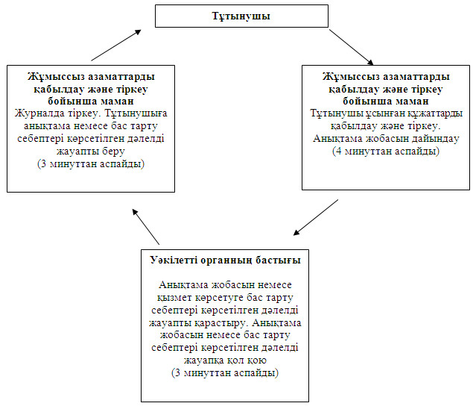
Павлодар облысы Ақтоғай ауданы
әкімдігінің 2012 жылғы 11
желтоқсандағы N 336 қаулысымен
бекітілді
"Семей ядролық сынақ полигонында ядролық сынақтардың
салдарынан зардап шеккен азаматтарды тіркеу және
есепке алу" мемлекеттік қызмет регламенті
1. Жалпы ережелер
1. Мемлекеттік қызметтің атауы "Семей ядролық сынақ полигонында ядролық сынақтардың салдарынан зардап шеккен азаматтарды тіркеу және есепке алу".
2. Көрсетiлетiн мемлекеттiк қызметтiң нысаны: автоматтандырылмаған.
3. Мемлекеттік қызмет Қазақстан Республикасы Үкіметінің 2011 жылғы 7 сәуірдегі N 394 қаулысымен бекітілген "Семей ядролық сынақ полигонында ядролық сынақтардың салдарынан зардап шеккен азаматтарды тіркеу және есепке алу" стандартының негізінде көрсетіледі (бұдан әрі - Стандарт).
4. Мемлекеттік қызмет:
1) "Ақтоғай ауданының жұмыспен қамту және әлеуметтік бағдарламалар бөлімі" мемлекеттік мекемесімен (бұдан әрі – Уәкілетті орган) ұсынады, Павлодар облысы, Ақтоғай ауылы, Абай көшесі, 118 үй, телефоны 8-718-41-21-8-28, жұмыс уақыты сағат 9.00-ден 18.30-ге дейiн, 13.00-ден 14.30-ге дейiн түскi үзiлiспен, демалыс күндерi – сенбi, жексенбi және мерекелік күндері; электрондық пошта мекенжайы otdzan_akt@mail.ru.
2) Ақтоғай ауданының Республикалық мемлекеттік мекемесінің филиалы "Павлодар облысының халыққа қызмет көрсету орталығы" (бұдан әрі - Орталық) арқылы ұсынады, Павлодар облысы Ақтоғай ауылы, Абай көшесі, 72 үй, телефон: 22-1-65, жұмыс кестесі сағат 9.00-ден 19.00-ге дейін түскі үзіліссіз, демалыс күндері – жексенбі және мерекелік күндері; электрондық мекенжайы: aktogai.con@ mail.ru.
5. Мемлекеттік қызмет көретудің нәтижесі Семей ядролық сынақ полигонында ядролық сынақтардың салдарынан зардап шеккен Қазақстан Республикасының азаматтарын есепке алу және тіркеу туралы мәлімдеме, немесе мемлекеттік қызмет көрсетуден бас тарту болып табылады.
6. Мемлекеттік қызмет жеке тұлғаларға (бұдан әрі – Тұтынушылар):
әуеде және жер үстiнде ядролық жарылыстар жасаған кезеңде (1949 - 1965 жж.) радиоактивтi заттармен ластануға ұшыраған аумақтарда тұрған, жұмыс iстеген немесе әскери қызмет (соның iшiнде мерзiмдi) өткерген азаматтарға;
1966 жылдан 1990 жылғы 1 қаңтарға дейiнгi аралықта жерасты ядролық жарылыстарын жасау кезеңiнде осы аумақтарда тұрған, жұмыс iстеген немесе әскери қызмет (соның iшiнде мерзiмдi) өткерген азаматтарға;
1949 жылдан 1990 жылға дейiнгi аралықта жеңiлдiктi әлеуметтiк-экономикалық мәртебесi бар аумақта тұрған, жұмыс iстеген немесе әскери қызмет (соның iшiнде мерзiмдi) өткерген азаматтарға;
осы тармақтың екiншi және үшінші абзацтарында аталған, мүгедек деп танылған аурулары бар адамдардың балаларына, олардың денсаулық жағдайы мен Заңда аталған аймақтарда ата-аналарының бiрiнiң болу факторы арасындағы себепті байланыстар анықталған ретте көрсетіледі.
7. Мемлекеттік қызмет көрсету мерзімі Тұтынушымен арнайы комиссияның жұмыс органына қажетті құжаттарды тапсырған уақыттан – күнтізбелік 20 күннен аспайды.
Мемлекеттік қызметті алу үшін тұтынушының өтініш білдірген күні сол жерде ең ұзақ тосу уақыты (талонды алу) - 30 минуттан аспайды.
Мемлекеттік қызметті алу үшін Тұтынушының өтініш білдірген күні сол жерде ең ұзақ қызмет көрсету уақыты – арнайы комиссияның жұмыс органында 15 минуттан аспайды.
8. Мемлекеттік қызмет тегін көрсетіледі.
2. Мемлекеттік қызмет көрсету іс-әрекетінің сипаттамасы
9. Мемлекеттік қызмет алу үшін тұтынушы Стандарттың 11 тармағында көрсетілген құжаттар тізімін ұсыну тиіс.
Барлық қажетті құжаттарды тапсырғаннан кейін тұтынушыға мемлекеттік қызметті алу күні көрсетілген талон беріледі.
10. Уәкілетті органмен мемлекеттік қызметті ұсынуда бас тарту Семей ядролық сынақ полигонында ядролық сынақ кезінде зардап шеккен Қазақстан Республикасының азаматтарға жәрдемақының төленуі анықталса және/немесе құжаттарды толық көлемде немесе мәліметтердің рас болмауы кезде бас тартылуы мүмкін.
11. Ақпараттық қауіпсіздікке талаптар: тұтынушының құжаттарының мазмұны туралы ақпаратты қорғау, құпиялылығын және сақталуын қамтамасыз ету.
12. Мемлекеттік қызмет көрсету барысында келесі құрылымдық-функционалдық бірліктер (бұдан әрі - бірлік) қатысады:
1) арнайы комиссияның жұмыс органының маманы;
2) Уәкілетті органның бастығы.
13. Әр бірліктіның іс-әрекеттерінің реттілігі осы регламенттің 1 қосымшасында көрсетілген.
14. Іс-әрекеттерінің логикалық реттілігі және бірліктінің арасында арақатынасты көрсететін кесте регламенттің 2 қосымшасында көрсетілген.
3. Мемлекеттік қызметті көрсететін
лауазымды тұлғалардың жауапкершілігі
15. Қазақстан Республикасының Заңдарымен қарастырылған мемлекеттік қызмет көрсету тәртібін бұзғаны үшін лауазымды тұлғалар жауапты болады.
2012 жылғы 11 желтоқсандағы N 336
"Семей ядролық сынақ полигонында
ядролық сынақтардың салдарынан
зардап шеккен азаматтарды тіркеу
және есепке алу" мемлекеттік
қызмет Регламентіне
1 қосымша
1 кесте. Өкілетті органға өтініш білдірген
кезде құрылымдық-функционалдық бірліктердің (ҚФБ)
әрекеттерінің сипаттамасы
 | Негізгі үдерістің іс-әрекеті (жолы, жұмыс барысы)
1 | N әрекеті (жұмыс ағыны, барысы) | 1 | 2 | 3 | 4
2 | ҚФБ атауы | Арнайы комиссияның жұмыс органының маманы | Уәкілетті органның бастығы | Арнайы комиссияның жұмыс органы | Арнайы комиссияның жұмыс органын маманы
3 | Әрекеттер атауы (функциялар, операциялар, рәсімі) және олардың сипаттамасы | Тұтынушымен ұсынылған құжаттарды қабылдау және тіркеу дайындау | Құжаттарды қарау | Құжаттарды немесе қызметті ұсынуда дәлелді бас тарту туралы жауаптың жобасын дайындау | Журналда тіркеу
4 | Аяқталу нысаны (мәлімет, құжат, ұйымдастырушы-өкімдік шешім) | Құжаттарды қабылдау туралы талон | Резолюцияға қол қою | Хабарламаға немесе дәлелді бас тарту туралы жауапқа қол қою | Хабарламаны немесе дәлелді бас тарту туралы жауапты беру
5 | Орындалу мерзімі | 15 минуттан аспайды | 5 күнтізбелік күні | 13 күнтізбелік күн | 15 минуттан аспайды
6 | Келесі әрекеттің нөмірі | 2 баған | 3 баған | 4 баған
2012 жылғы 11 желтоқсандағы N 336
"Семей ядролық сынақ полигонында
ядролық сынақтардың салдарынан
зардап шеккен азаматтарды тіркеу
және есепке алу" мемлекеттік
қызмет Регламентіне
2 қосымша
Өкілетті органға өтініш білдірген кезде
мемлекеттік қызметті ұсыну кестесі
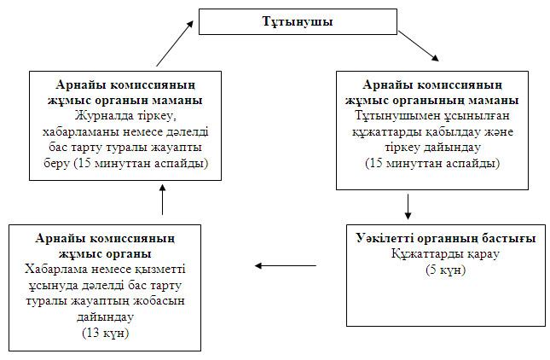
Павлодар облысы Ақтоғай ауданы
әкімдігінің 2012 жылғы 11
желтоқсандағы N 336 қаулысымен
бекітілді
"Мүгедектерге протездiк-ортопедиялық көмек ұсыну үшiн оларға
құжаттарды ресiмдеу" мемлекеттiк қызмет көрсету Регламенті
1. Жалпы ережелер
1. Мемлекеттiк қызметтiң атауы: "Мүгедектерге протездiк-ортопедиялық көмек ұсыну үшiн оларға құжаттарды ресiмдеу".
2. Көрсетiлетiн мемлекеттiк қызметтiң нысаны: автоматтандырылмаған.
3. Мемлекеттiк қызмет Қазақстан Республикасының 2011 жылғы 7 сәуiрдегi N 394 қаулысымен бекiтiлген "Мүгедектерге протездiк-ортопедиялық көмек ұсыну үшiн оларға құжаттарды ресiмдеу" стандарты негiзiнде жүзеге асырылады (бұдан әрi - Стандарт).
4. Мемлекеттік қызмет:
1) "Ақтоғай ауданының жұмыспен қамту және әлеуметтік бағдарламалар бөлімі" мемлекеттік мекемесі (бұдан әрі – Уәкілетті орган) ұсынады, Павлодар облысы, Ақтоғай ауылы, Абай көшесі, 118, телефоны (8-718-41) 21-8-28, жұмыс уақыты сағат 9.00-ден 18.30-ге дейiн, 13.00-ден 14.30-ге дейiн түскi үзiлiспен, демалыс күндерi – сенбi, жексенбi және мерекелік күндері, электрондық пошта мекенжайы otdzan_akt@mail.ru.
2) Ақтоғай ауданының Республикалық мемлекеттік мекемесінің филиалы "Павлодар облысының халыққа қызмет көрсету орталығы" (бұдан әрі - Орталық) ұсынады, Павлодар облысы, Ақтоғай ауылы, Абай көшесі, 72, телефон: 22-1-65, жұмыс кестесі сағат 9.00-ден 19.00-ге дейін түскі үзіліссіз, демалыс күндері – жексенбі және мерекелік күндері; электрондық мекенжайы: aktogai.con@ mail.ru.
5. Мемлекеттiк қызмет көрсету нәтижесi мүгедектерге протездiк-ортопедиялық көмек ұсыну үшiн оларға құжаттарды ресiмдеу туралы хабарлама немесе қызмет көрсетуден бас тарту туралы дәлелдi жауап болып табылады.
6. Мемлекеттік қызмет жеке тұлғаларға: Қазақстан Республикасының азаматтарына, Қазақстан Республикасының аумағында тұрақты тұратын шетелдіктерге және азаматтығы жоқ адамдарға (бұдан әрі – Тұтынушылар):
1) Ұлы Отан соғысының қатысушыларына, мүгедектеріне, сондай-ақ жеңілдіктер мен кепілдіктер бойынша Ұлы Отан соғысы мүгедектеріне теңестірілген адамдарға;
2) Қазақстан Республикасы Қарулы Күштерінде қызметтік міндеттерін атқаруымен байланысты мүгедек болған әскери қызметшілерге;
3) ішкі істер органдарының, ұлттық қауіпсіздік органдарының басшы және қатардағы құрамының қызметтік міндеттерін атқаруымен байланысты мүгедек болған адамдарына;
4) жалпы аурудан мүгедек болғандарға;
5) бала жасынан мүгедектерге;
6) мүгедек балаларға;
7) жұмыс беруші – жеке кәсіпкер қызметін тоқтатқан немесе заңды тұлға таратылған жағдайда жұмыс берушінің кінәсінен жұмыста мертігуге ұшыраған немесе кәсіптік ауруға шалдыққан мүгедектерге көрсетіледі.
7. Мемлекеттiк қызмет көрсету мерзiмi тұтынушы қажеттi құжаттарды тапсырған сәттен бастап:
1) бөлiмге жүгiнген кезде - он жұмыс күнi iшiнде;
Тұтынушы өтiнiш берген күнi сол жерде көрсетiлетiн мемлекеттiк қызметтi алуға дейiн күтудiң рұқсат берiлген ең көп уақыты 15 минуттан аспайды.
Тұтынушы өтiнiш берген күнi сол жерде көрсетiлетiн мемлекеттiк қызметтi алушыға қызмет көрсетудiң рұқсат берiлген ең көп уақыты 15 минут.
8. Мемлекеттік қызмет тегін көрсетіледі.
2. Мемлекеттiк қызмет көрсету барысында
iс-әрекет (өзара iс-қимыл) тәртiбiн сипаттау
9. Берiлiп отырған мемлекеттiк қызметтi алу үшiн тұтынушы стандарттың 11-тармағында көрсетiлген құжаттарды тапсыруы қажет.
Барлық қажеттi құжаттарды таспырғаннан кейiн Тұтынушыға тiркеу және тұтынушының мемлекеттiк қызметтi алу күнi және құжаттарды қабылдаған тұлғаның тегi, аты жөнi көрсетiлген талон берiледi:
10. Уәкілетті орган мемлекеттiк қызметтi көрсетуден Стандарттың 16-тармағында көрсетiлген жағдайларда бас тартуы мүмкiн.
11. Ақпараттық қауiпсiздiк талаптары: тұтынушының құжаттарында көрсетiлген ақпараттың сақталуы, қорғалуы және құпиялығын қамтамасыз ету.
12. Мемлекеттiк қызмет көрсету үдерiсiне қатысатын құрылымдық-функционалдық бiрлiктер (бұдан әрi - бірлік):
Уәкілетті орган өтiнiш бiлдiрген кезде:
1) Уәкілетті органның маманы;
2) Уәкілетті органның бастығы.
13. Осы регламенттiң 1-қосымшасында бірлік iс-әрекетiнiң ретi көрсетiлген.
14. Осы регламенттің 2 қосымшасында бірліктінің және мемлекеттік қызмет көрсету кезінде әкімшілік іс-әрекеттің логикалық реттілігінің өзара байланысы кестесі сипатталған.
3. Мемлекеттiк қызмет көрсететiн
лауазымды тұлғалардың жауапкершiлiгi
15. Мемлекеттiк қызмет көрсетудiң тәртiбiн бұзғаны үшiн лауазымды тұлғаларға Қазақстан Республикасының Заңдарымен белгiленген жауапкершiлiк жүктеледі.
2012 жылғы 11 желтоқсандағы N 336
"Мүгедектерге протездік-ортопедиялық
көмек ұсыну үшін құжаттарды ресімдеу"
мемлекеттік қызмет Регламентіне
1-қосымша
Құрылымдық-функционалдық бiрлiктерi сипаттамасы жұмыспен қамту
Негiзгi үдерiстiң (жұмыс барысының, ағымның) iс-әрекетi
1 | Іс-әрекеттің N (жұмыс ағымы, жолы) | 1 | 2 | 3 | 4 | 5
2 | Бірліктің атауы | Уәкілетті органның маманы | Уәкілетті органның бастығы | Уәкілетті органның маманы | Уәкілетті органның бастығы | Уәкілетті органның маманы
3 | Iс-әрекеттер (үдерiстiң, рәсімнің, операцияның) атауы және олардың сипаттамасы | Тұтынушы ұсынған құжаттарды қабылдау және тiркеу | Тұтынушы ұсынған құжаттарды қарастыру | Хабарламаны немесе бас тарту себептерi көрсетiлген жауаптың жобасын дайындау | Хабарламаны немесе бас тарту себептерi көрсетiлген жауаптың жобасын қарастыру | Анықтамаларды беру журналында тіркеу
4 | Аяқталу нысаны (мәлiметтер, құжат, ұйымдастырушы-иеленушi шешiмдер) | Құжаттарды қабылдағаны туралы талон | Резолюцияға қол қою | Хабарламаны немесе бас тарту себептерi көрсетiлген жауаптың жобасы | Хабарлама немесе бас тарту себептері көрсетілген жауапқа қол қою | Анықтама немесе бас тарту себептері көрсетілген жауап беру
5 | Орындау уақыттары | 15 минуттан артық емес | 1 күн | 4 күн | 2 күн | 15 минуттан артық емес
6 | Келесi iс-әрекеттiң нөмірi | 2-баған | 3-баған | 4-баған | 5-баған
2012 жылғы 11 желтоқсандағы N 336
"Мүгедектерге протездік-ортопедиялық
көмек ұсыну үшін құжаттарды ресімдеу"
мемлекеттік қызмет Регламентіне
2-қосымша
Мемлекеттiк қызметтi көрсету сызбанұсқасы
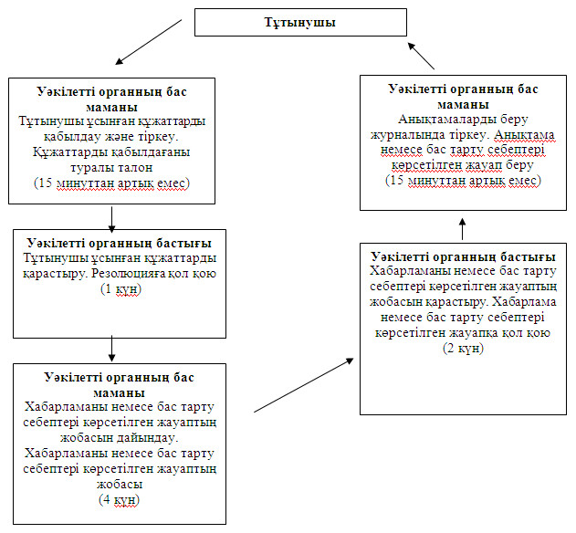
Павлодар облысы Ақтоғай ауданы
әкімдігінің 2012 жылғы 11
желтоқсандағы N 336 қаулысымен
бекітілді
"Мүгедектерді сурдо-тифлотехникалық және міндетті гигиеналық
құралдармен қамтамасыз ету үшін оларға құжаттар ресімдеу"
мемлекеттік қызмет көрсету Регламенті
1. Жалпы ережелер
1. Мемлекеттiк қызметтiң атауы: "Мүгедектерді сурдо-тифлотехникалық және міндетті гигиеналық құралдармен қамтамасыз ету үшін оларға құжаттар ресімдеу" мемлекеттік қызмет көрсету регламенті.
2. Көрсетiлетiн мемлекеттiк қызметтiң нысаны: автоматтандырылмаған.
3. Мемлекеттiк қызмет Қазақстан Республикасының 2011 жылғы 7 сәуiрдегi "Мүгедектерді сурдо-тифлотехникалық және міндетті гигиеналық құралдармен қамтамасыз ету үшін оларға құжаттар ресімдеу" N 394 қаулысымен бекiтiлген стандарт негізінде көрсетіледі (бұдан әрі - Стандарт).
4. Мемлекеттік қызмет:
1) мемлекеттік мекемеге өтініш білдірген кезде: "Ақтоғай ауданының жұмыспен қамту және әлеуметтік бағдарламалар бөлімі" мемлекеттік мекемесі (бұдан әрі – Уәкілетті орган) ұсынады, Павлодар облысы, Ақтоғай ауданы, Ақтоғай ауылы, Абай көшесі, 118 үй, телефоны 8-718-41-21-8-28, жұмыс уақыты сағат 9.00-ден 18.30-ге дейiн, 13.00-ден 14.30-ге дейiн түскi үзiлiспен, демалыс күндерi – сенбi, жексенбi; электрондық пошта мекенжайы otdzan_akt@mail.ru. (бұдан әрі – Уәкілетті орган).
2) Ақтоғай ауданының Республикалық мемлекеттік мекемесінің филиалы арқылы өтініш білдірген кезде "Павлодар облысының халыққа қызмет көрсету орталығы" (бұдан әрі - Орталық).
Мемлекеттік қызмет көрсетілетін орын: Павлодар облысы Ақтоғай ауданы, Ақтоғай ауылы, Абай көшесі, 72 үй, телефон: 22-1-65, жұмыс кестесі сағат 9.00-ден 19.00-ге дейін түскі үзіліссіз, демалыс күні – жексенбі және мерекелік күндері; электрондық мекенжайы: aktogai.con@ mail.ru.
5. Мемлекеттiк қызмет көрсету нәтижесi болып мүгедектерді сурдо-тифлотехникалық және міндетті гигиеналық құралдармен қамтамасыз ету үшін оларға құжаттар ресімдеу туралы хабарлама не қызмет көрсетуден бас тарту туралы дәлелді жауап болып табылады.
6. Мемлекеттік қызмет жеке тұлғаларға: Қазақстан Республикасының азаматтарына, Қазақстан Республикасының аумағында тұрақты тұратын шетелдіктерге және азаматтығы жоқ адамдарға (бұдан әрі – Тұтынушылар):
1) сурдо-техникалық құралдармен қамтамасыз ету бойынша:
Ұлы Отан соғысының қатысушылары мен мүгедектеріне;
жеңілдіктер мен кепілдіктер бойынша Ұлы Отан соғысының қатысушылары мен мүгедектеріне теңестірілген адамдарға;
мүгедек балаларға;
бірінші, екінші, үшінші топтағы мүгедектерге;
жұмыс беруші – жеке кәсіпкер қызметін тоқтатқан немесе заңды тұлға таратылған жағдайда жұмыс берушінің кінәсінен жұмыста мертігуге ұшыраған немесе кәсіптік ауруға шалдыққан мүгедектерге;
2) тифлотехникалық құралдармен қамтамасыз ету бойынша:
бірінші, екінші топтағы мүгедектерге;
мүгедек балаларға;
жұмыс беруші – жеке кәсіпкер қызметін тоқтатқан немесе заңды тұлға таратылған жағдайда жұмыс берушінің кінәсінен жұмыста мертігуге ұшыраған немесе кәсіптік ауруға шалдыққан мүгедектерге;
3) міндетті гигиеналық құралдармен қамтамасыз ету бойынша:
мүгедектерді оңалтудың жеке бағдарламасына сәйкес міндетті гигиеналық құралдарға мұқтаж мүгедектерге;
жұмыс беруші – жеке кәсіпкер қызметін тоқтатқан немесе заңды тұлға таратылған жағдайда жұмыс берушінің кінәсінен жұмыста мертігуге ұшыраған немесе кәсіптік ауруға шалдыққан мүгедектерге көрсетіледі.
7. Мемлекеттiк қызмет көрсету мерзiмi Тұтынушы қажеттi құжаттарды тапсырған сәттен бастап он жұмыс күні ішінде.
Тұтынушы өтiнiш берген күнi сол жерде көрсетiлетiн мемлекеттiк қызметтi алуға дейiн күтудiң рұқсат берiлген ең көп уақыты (талон алғанға дейін 15 минуттан артық емес.
Тұтынушы өтiнiш берген күнi сол жерде көрсетiлетiн мемлекеттiк қызметтi алушыға қызмет көрсетудiң рұқсат берiлген ең көп уақыты 15 минуттан артық емес.
8. Мемлекеттік қызмет тегін көрсетіледі.
2. Мемлекеттік қызметті көрсету
барысында іс-қимылдардың сипаттамасы
9. Осы мемлекеттiк қызметтi алу үшiн Стандарттың 11-тармағында көрсетілген қажетті құжаттар тізбесін ұсыну қажет.
Барлық қажетті құжаттарды тапсырған соң Тұтынушыға - тіркелген уақыты және мемлекеттік қызметті алу уақыты мен құжаттарды қабылдаған жауапты тұлғаның тегі, аты-жөні көрсетілген талон беріледі.
10. Стандарттың 16-тармағында көрсетілген жағдайда мемлекеттiк қызметтi көрсетуден бас тартуы мүмкін.
11. Ақпараттық қауiпсiздiкке қойылатын талаптар: тұтынушы құжаттары мазмұнының қорғалуын және ақпараттың құпия сақталуын қамтамасыз етедi.
12. Мемлекеттiк қызмет көрсету үдерiсiне қатысатын құрылымдық-функционалдық бiрлiктер (бұдан әрi - бірлік):
1) Уәкілетті органның маманы;
2) Уәкілетті органның бастығы.
13. Осы регламенттiң 1-қосымшасында бірліктінің iс-әрекетiнiң ретi көрсетiлген.
14. Осы регламенттің 2 қосымшасында бірлік және мемлекеттік қызмет көрсету кезінде әкімшілік іс-әрекеттің логикалық реттілігінің өзара байланысы кестесі сипатталған.
3. Мемлекеттiк қызмет көрсететiн
лауазымды тұлғалардың жауапкершiлiгi
15. Мемлекеттiк қызмет көрсетудiң тәртiбiн бұзғаны үшiн лауазымды тұлғаларға Қазақстан Республикасының Заңдарымен белгiленген жауапкершiлiк жүктеледі.
2012 жылғы 11 желтоқсандағы N 336
"Мүгедектерді сурдо-тифлотехникалық
және міндетті гигиеналық құралдармен
қамтамасыз ету үшін оларға құжаттарды
ресімдеу" мемлекеттік қызмет Регламентіне
1 қосымша
1-кесте. Құрылымдық-функционалдық
бiрлiктерi (ҚФБ) iс-әрекеттерiнiң сипаттамасы
Негiзгi үдерiстiң (жұмыс барысының, ағымның) iс-әрекетi
1 | Іс-әрекеттің N (жұмыс ағымы, жолы) | 1 | 2 | 3 | 4 | 5
2 | ҚФБ атауы | Уәкілетті органның бас маманы | Уәкілетті органның бастығы | Уәкілетті органның бас маманы а | Уәкілетті органның бастығы | Уәкілетті органның бас маманы
3 | Iс-әрекеттер (үдерiстiң, рәсімнің, операцияның) атауы және олардың сипаттамасы | Тұтынушы ұсынған құжаттарды қабылдау және тiркеу | Тұтынушы ұсынған құжаттарды қарастыру | Хабарламаны немесе бас тарту себептерi көрсетiлген жауаптың жобасын дайындау | Хабарламаны немесе бас тарту себептерi көрсетiлген жауаптың жобасын қарастыру | Журналында тіркеу
4 | Аяқталу нысаны (мәлiметтер, құжат, ұйымдастырушы-иеленушi шешiмдер) | Құжаттарды қабылдағаны туралы талон | Резолюцияға қол қою | Хабарламаны немесе бас тарту себептерi көрсетiлген жауаптың жобасы | Хабарлама немесе бас тарту себептері көрсетілген жауапқа қол қою | Анықтама немесе бас тарту себептері көрсетілген жауап беру
5 | Орындау уақыттары | 15 минуттан артық емес | 1 жұмыс күні | 5 жұмыс күні | 2 жұмыс күні | 15 минуттан артық емес
6 | Келесi iс-әрекеттiң нөмірi | 2-баған | 3-баған | 4-баған | 5-баған
2012 жылғы 11 желтоқсандағы N 336
"Мүгедектерді сурдо-тифлотехникалық
және міндетті гигиеналық құралдармен
қамтамасыз ету үшін оларға құжаттарды
ресімдеу" мемлекеттік қызмет Регламентіне
2 қосымша
Мемлекеттiк қызметтi көрсету сызбанұсқасы
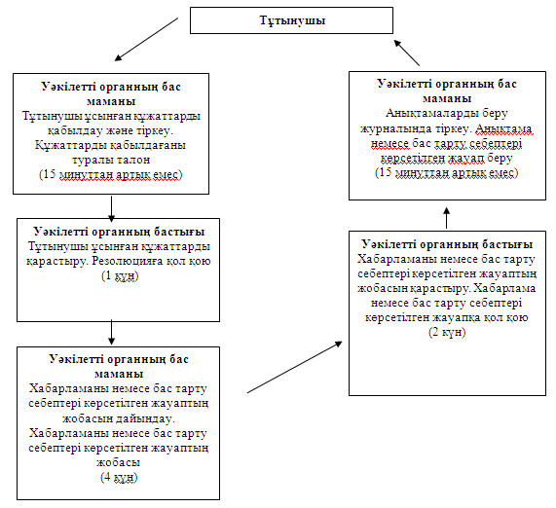
Павлодар облысы Ақтоғай ауданы
әкімдігінің 2012 жылғы 11
желтоқсандағы N 336 қаулысымен
бекітілді
"18 жасқа дейiнгi балалары бар отбасыларға мемлекеттiк
жәрдемақылар тағайындау" мемлекеттiк қызмет көрсету Регламенті
1. Жалпы ережелер
1. Мемлекеттiк қызметтiң атауы: "18 жасқа дейiнгi балалары бар отбасыларға мемлекеттiк жәрдемақылар тағайындау".
2. Көрсетiлетiн мемлекеттiк қызметтiң нысаны: iшiнара автоматтандырылған.
3. Мемлекеттiк қызмет Қазақстан Республикасының 2011 жылғы 7 сәуiрдегi N 394 қаулысымен бекiтiлген "18 жасқа дейінгі балалары бар отбасыларға мемлекеттік жәрдемақылар тағайындау" стандарты негiзiнде жүзеге асырылады (бұдан әрi - Стандарт).
4. Мемлекеттiк қызмет:
1) мемлекеттік мекемеге өтініш білдірген кезде: "Ақтоғай ауданының жұмыспен қамту және әлеуметтік бағдарламалар бөлімі" мемлекеттік мекемесі (бұдан әрі – Уәкілетті орган) ұсынады, Павлодар облысы, Ақтоғай ауылы, Абай көшесі, 118 үй, телефоны 8-718-41-21-8-28, жұмыс уақыты сағат 9.00-ден 18.30-ге дейiн, 13.00-ден 14.30-ге дейiн түскi үзiлiспен, демалыс күндерi – сенбi, жексенбi; электрондық пошта мекенжайы otdzan_akt@mail.ru. (бұдан әрі – Уәкілетті орган).
2) Регламенттiң 1-қосымшасында көрсетiлген мекен-жайы бойынша азаматттардың ауылдық округiнiң әкiмiне өтiну;
3) Ақтоғай ауданының Республикалық мемлекеттік мекемесінің филиалы арқылы өтініш білдірген кезде "Павлодар облысының халыққа қызмет көрсету орталығы" (бұдан әрі - Орталық), Павлодар облысы Ақтоғай ауданы, Ақтоғай ауылы, Абай көшесі, 72 үй, телефон: 22-1-65, жұмыс кестесі сағат 9.00-ден 19.00-ге дейін түскі үзіліссіз, демалыс күні – жексенбі; электрондық мекен-жайы: aktogai.con@ mail.ru.
5. Мемлекеттiк қызмет көрсету нәтижесi 18 жасқа дейінгі балалары бар отбасыларға жәрдемақы тағайындау туралы туралы хабарлама немесе қызмет көрсетуден бас тарту туралы дәлелдi жауап болып табылады.
6. Мемлекеттік қызмет жеке тұлғаларға: 18 жасқа дейінгі балалары бар, отбасының жан басына шаққандағы табысы азық-түлік себеті құнынан төмен Қазақстан Республикасында тұрақты тұратын Қазақстан Республикасының азаматтарына және оралмандарға (бұдан әрі – Тұтынушылар) көрсетіледі.
7. Мемлекеттiк қызмет көрсету мерзiмi тұтынушы қажеттi құжаттарды тапсырған сәттен бастап:
1) Уәкілетті органға өтiнген жағдайда, тұтынушы қажеттi құжаттарды тапсырған сәттен бастап он жұмыс күнi ішінде;
2) ауылдық округiнiң әкiмiне өтiну - отыз күнтiзбелiк күн.
Тұтынушы өтiнiш берген күнi сол жерде көрсетiлетiн мемлекеттiк қызметтi алуға дейiн күтудiң рұқсат берiлген ең көп уақыты – 15 минут.
Тұтынушы өтiнiш берген күнi сол жерде көрсетiлетiн мемлекеттiк қызметтi алушыға қызмет көрсетудiң рұқсат берiлген ең көп уақыты - 15 минут.
8. Мемлекеттік қызмет тегін көрсетіледі.
2. Мемлекеттiк қызмет көрсету барысында
iс-әрекет (өзара iс-қимыл) тәртiбiн сипаттау
9. Осы мемлекеттiк қызметтi алу үшiн Стандарттың 11-тармағында көрсетілген қажетті құжаттар тізбесін ұсыну қажет.
Барлық қажетті құжаттарды тапсырған соң Тұтынушыға - тіркелген уақыты және мемлекеттік қызметті алу уақыты мен құжаттарды қабылдаған жауапты тұлғаның тегі, аты-жөні көрсетілген талон беріледі.
10. Мемлекеттiк қызметтi көрсетуден Стандарттың 16 тармағында көрсетiлген жағдайда бас тартуы мүмкiн.
11. Ақпараттық қауiпсiздiкке қойылатын талаптар: тұтынушы құжаттары мазмұнының қорғалуын және ақпараттың құпия сақталуын қамтамасыз етедi.
12. Мемлекеттiк қызмет көрсету үдерiсiне қатысатын құрылымдық-функционалдық бiрлiктер (бұдан әрi - бірлік):
1) Уәкілетті органның маманы;
2) Уәкілетті органның бастығы;
3) ауылдық әкімі аппаратының маманы;
4) ауылдық округ әкімі.
13. Осы регламенттiң 2, 3-қосымшаларында бірлік iс-әрекетiнiң ретi көрсетiлген.
14. Осы регламенттiң 4, 5-қосымшаларында іс-әрекеттердiң және бірліктінің логикалық бірізділігі арасындағы өзара байланыс көрсетiлген.
3. Мемлекеттiк қызмет көрсететiн
лауазымды тұлғалардың жауапкершiлiгi
15. Мемлекеттiк қызмет көрсетудiң тәртiбiн бұзғаны үшiн лауазымды тұлғаларға Қазақстан Республикасының Заңдарымен белгiленген жауапкершiлiк жүктеледі.
2012 жылғы 11 желтоқсандағы N 336
"18 жасқа дейінгі балалары бар
отбасыларыға мемлекеттік
жәрдемақылар тағайындау"
мемлекеттік қызмет Регламентіне
1 қосымша
Ақтоғай ауданының ауылдық округ әкімдері аппараттарының тізімі
N | Ауылдық округ әкімі аппаратының атауы | Елді мекеннің атауы | Заңды мекен-жайы | Телефон | Сайт мекен-жайы
1 | 2 | 3 | 4 | 5 | 6
1 | "Ақтоғай ауылдық округ әкімінің аппараты" мемлекеттік мекеме | Ақтоғай ауылы | Ақтоғай ауылы Абай көшесі 77 | 8(71841) 21-9-90 | жоқ
2 | "Әуелбек ауылдық округ әкімінің аппараты" мемлекеттік мекеме | Әуелбек ауылы | Әуелбек ауылы Мира көшесі 9 | 8(71841) 40-2-72 | жоқ
3 | "Барлыбай ауылдық округ әкімінің аппараты" мемлекеттік мекеме | Барлыбай ауылы | Барлыбай ауылы Специалистов көшесі 12 | 8(71841) 41-0-28 | жоқ
4 | "Басқамыс ауылдық округ әкімінің аппараты" мемлекеттік мекеме | Басқамыс ауылы | Басқамыс ауылы 1 Мая көшесі 7 | 8(71841) 40-5-58 | жоқ
5 | "Жалаулы ауылдық округ әкімінің аппараты" мемлекеттік мекеме | Жалаулы ауылы | Жалаулы ауылы Садовая көшесі 84 | 8(71841) 41-3-00 | жоқ
6 | "Жолболды ауылдық округ әкімінің аппараты" мемлекеттік мекеме | Жолболды ауылы | Жолболды ауылы 1 Мая көшесі 7 | 8(71841) 41-1-71 | жоқ
7 | "Қараоба ауылдық округ әкімінің аппараты" мемлекеттік мекеме | Қараоба ауылы | Қараоба ауылы Советов көшесі 13 | 8(71841) 40-1-83 | жоқ
8 | "Қожамжар ауылдық округ әкімінің аппараты" мемлекеттік мекеме | Қожамжар ауылы | Қожамжар ауылы Садовый қыйлыс көшесі 4 | 8(71841) 24-2-22 | жоқ
9 | "Мүткенов ауылдық округ әкімінің аппараты" мемлекеттік мекеме | Мүткенов ауылы | Мүткенов ауылы Мүткенов көшесі 1 | 8(71841) 24-5-21 | жоқ
10 | "Приреченск ауылдық округ әкімінің аппараты" мемлекеттік мекеме | Приреченск ауылы | Приреченск ауылы 22 Партсъезд көшесі 14 | 8(71841) 24-4-21 | жоқ
11 | "Разумов ауылдық округ әкімінің аппараты" мемлекеттік мекеме | Андрияновка ауылы | Андрияновка ауылы Молодежная көшесі 2 | 8(71841) 26-2-21 | жоқ
12 | "Харков ауылдық округ әкімінің аппараты" мемлекеттік мекеме | Харьковка ауылы | Харьковка ауылы Советов көшесі 13 | 8(71841) 41-5-96 | жоқ
13 | "Шолақсор ауылдық округ әкімінің аппараты" мемлекеттік мекеме | Шолақсор ауылы | Шолақсор ауылы Целинная көшесі 10 | 8(71842) 29-2-33 | жоқ
2012 жылғы 11 желтоқсандағы N 336
"18 жасқа дейінгі балалары бар
отбасыларыға мемлекеттік
жәрдемақылар тағайындау"
мемлекеттік қызмет Регламентіне
2 қосымша
Уәкілетті органға өтiнген жағдайда құрылымдық-функционалдық
бiрлiктерi iс-әрекеттерiнiң сипаттамасы
Негiзгi үдерiстiң (жұмыс барысының, ағымның) iс-әрекетi
1 | Іс-әрекеттің N (жұмыс ағымы, жолы) | 1 | 2 | 3 | 4
2 | Бірліктің атауы | Уәкілетті органның маманы | Уәкілетті органның маманы | Уәкілетті органның бастығы | Уәкілетті органның маманы
3 | Iс-әрекеттер (үдерiстiң, рәсімнің, операцияның) атауы және олардың сипаттамасы | Құжаттарды қабылдау және тiркеу | Хабарлама жобасын немесе бас тарту себептерi көрсетiлген жауапты дайындау | Хабарлама жобасын немесе бас тарту себептерi көрсетiлген жауапты қарастыру | Кiрiс хат-хабар журналына тiркеу
4 | Аяқталу нысаны (мәлiметтер, құжат, ұйымдастырушы-иеленушi шешiмдер) | Құжаттарды қабылдағаны туралы талон | Хабарламаны немесе бас тарту себептерi көрсетiлген хабарлама жобасы | Хабарламаны немесе бас тарту себептерi көрсетiлген жауапқа қол қою | Хабарламаны немесе бас тарту себептерi көрсетiлген жауапты беру
5 | Орындау уақыттары | 15 минут артық емес | 7 күн | 1 күн | 15 минут артық емес
6 | Келесi iс-әрекеттiң нөмірi | 2 баған | 3 баған | 4 баған
2012 жылғы 11 желтоқсандағы N 336
"18 жасқа дейінгі балалары бар
отбасыларыға мемлекеттік
жәрдемақылар тағайындау"
мемлекеттік қызмет Регламентіне
3 қосымша
2-Кесте. Ауылдық округ әкiмiне өтiнген кезде
Құрылымдық-функционалдық бiрлiктері iс-әрекеттерiнiң сипаттамасы
Негiзгi үдерiстiң (жұмыс барысының, ағымның) iс-әрекетi
1 | Іс-әрекеттің N (жұмыс ағымы, жолы) | 1 | 2 | 3 | 4 | 5 | 6
2 | Бірліктің атауы | Ауылдық әкімі аппаратының маманы | Ауылдық округ әкімі | Уәкілетті органның бас маманы | Уәкілетті органның бастығы | Уәкілетті органның бас маманы | Ауылдық әкімі аппаратының маманы
3 | Iс-әрекеттер (үдерiстiң, рәсімнің, операцияның) атауы және олардың сипаттамасы | Құжаттарды қабылдау және тiркеу | Тұтынушы ұсынған құжаттардың толықтығын тексеру | Хабарлама жобасын немесе бас тарту себептерi көрсетiлген жауапты дайындау | Хабарлама жобасын немесе бас тарту себептерi көрсетiлген жауапты қарастыру | Журналда тiркеу | Журналда тiркеу
4 | Аяқталу нысаны (мәлiметтер, құжат, ұйымдастырушы-иеленушi шешiмдер) | Құжаттарды қабылдағаны туралы талон | Құжаттарды Уәкілетті органға тапсыру | Хабарламаны немесе бас тарту себептерi көрсетiлген хабарлама жобасы | Хабарламаны немесе бас тарту себептерi көрсетiлген жауапқа қол қою | Селолық округ әкім аппараты маманына мемлекеттiк жәрдемақылар тағайындау туралы хабарламаны немесе бас тарту себептерi көрсетiлген жауапты беру | Хабарламаны немесе бас тарту себептерi көрсетiлген жауапты беру
5 | Орындау уақыттары | 15 минут артық емес | 9 күн | 5 күн | 5 күн | 9 күн | 15 минуттан артық емес
6 | Келесi iс-әрекеттiң нөмірi | 2 баған | 3 баған | 4 баған | 5 баған | 6 баған
2012 жылғы 11 желтоқсандағы N 336
"18 жасқа дейінгі балалары бар
отбасыларыға мемлекеттік
жәрдемақылар тағайындау"
мемлекеттік қызмет Регламентіне
4 қосымша
Мемлекеттiк қызметтi көрсету сызбанұсқасы
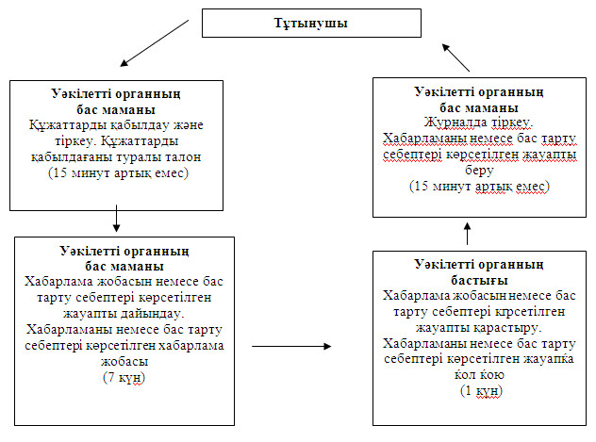
2012 жылғы 11 желтоқсандағы N 336
"18 жасқа дейінгі балалары бар
отбасыларыға мемлекеттік
жәрдемақылар тағайындау"
мемлекеттік қызмет Регламентіне
5 қосымша
Ауылдық округ әкiмiне өтiнген кезде
мемлекеттiк қызметтi көрсету сызбанұсқасы
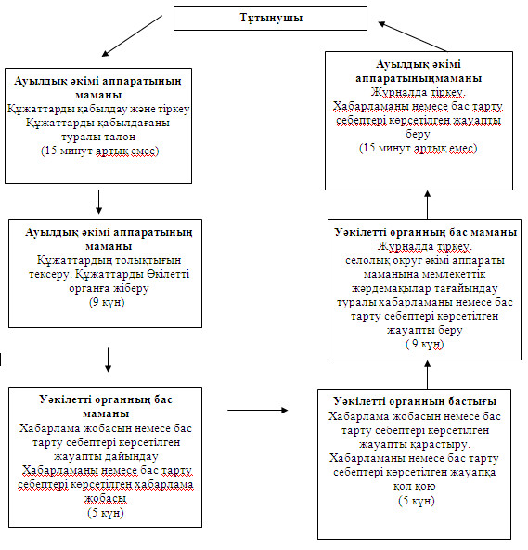
Павлодар облысы Ақтоғай ауданы
әкімдігінің 2012 жылғы 11
желтоқсандағы N 336 қаулысымен
бекітілді
"Жергілікті өкілді органдардың шешімдері бойынша мұқтаж
азаматтардың жекелеген санаттарына әлеуметтік көмек
тағайындау және төлеу" мемлекеттік қызмет көрсету Регламенті
1. Жалпы ережелер
1. Мемлекеттiк қызметтiң атауы: "Жергілікті өкілді органдардың шешімдері бойынша мұқтаж азаматтардың жекелеген санаттарына әлеуметтік көмек тағайындау және төлеу".
2. Көрсетiлетiн мемлекеттiк қызметтiң нысаны: ішінара автоматтандырылған.
3. Мемлекеттiк қызмет Қазақстан Республикасының 2011 жылғы 7 сәуiрдегi "Жергілікті өкілді органдардың шешімдері бойынша мұқтаж азаматтардың жекелеген санаттарына әлеуметтік көмек тағайындау және төлеу" N 394 қаулысымен бекiтiлген қаулысы негізінде көрсетіледі (бұдан әрі - Стандарт).
4. Мемлекеттік қызмет "Ақтоғай ауданының жұмыспен қамту және әлеуметтік бағдарламалар бөлімі" мемлекеттік мекемесі (бұдан әрі – Уәкілетті орган) ұсынады, Павлодар облысы, Ақтоғай ауылы, Абай көшесі, 118 үй, телефоны (8-718-41) 21-8-28, жұмыс уақыты сағат 9.00-ден 18.30-ге дейiн, 13.00-ден 14.30-ге дейiн түскi үзiлiспен, демалыс күндерi – сенбi, жексенбi; электрондық пошта мекен-жайы otdzan_akt@mail.ru. (бұдан әрі – Уәкілетті орган).
5. Мемлекеттiк қызмет көрсету нәтижесi: әлеуметтік көмекті тағайындау туралы хабарлама немесе мемлекеттік қызметті көрсетуден бас тарту себебі көрсетілген дәлелді жауап болып табылады.
6. Мемлекеттік қызмет көрсету үшін жеке тұлғалардың санаттары жергілікті өкілді органдардың (мәслихаттардың) шешімі бойынша айқындалады.
7. Мемлекеттiк қызмет көрсету мерзiмi: тұтынушы қажеттi құжаттарды тапсырған сәттен бастап 15 күнтiзбелiк күнді құрайды.
Тұтынушы өтініш берген күні сол жерде көрсетілетін мемлекеттік қызметті алуға дейін күтудің рұқсат берілген ең көп уақыты - 30 минут.
Тұтынушы өтініш берген күні сол жерде көрсетілетін мемлекеттік қызметті тұтынушыға қызмет көрсетудің рұқсат берілген ең көп уақыты – 15 минут.
8. Мемлекеттік қызмет тегін көрсетіледі.
2. Мемлекеттік қызметті көрсету барысында
іс-қимылдардың (өзара әрекеттерінің) сипаттамасы
9. Осы мемлекеттiк қызметтi алу үшiн қалалық мәслихаттың шешімінде көрсетілген қажетті құжаттар тізбесін ұсыну қажет.
Барлық қажетті құжаттарды тапсырған кезде тұтынушыға тіркелген уақыты, құжаттарды қабылдаған жауапты тұлғаның тегі, аты-жөні көрсетілген талон беріледі.
10. Стандарттың 16-тармағында көрсетілген жағдайда мемлекеттiк қызметтi көрсетуден бас тартуы мүмкін.
11. Ақпараттық қауiпсiздiкке қойылатын талаптар: тұтынушы құжаттары мазмұнының қорғалуын және ақпараттың құпия сақталуын қамтамасыз етедi.
12. Мемлекеттiк қызмет көрсету үдерiсiне қатысатын құрылымдық-функционалдық бiрлiктер (бұдан әрi - бірлік) жұмыспен қамту және әлеуметтік бағдарламалар бөліміне өтiнiш бiлдiрген кезде:
1) Уәкілетті органның маманы;
2) Уәкілетті органның бастығы.
13. Бірліктіның iс-әрекеттерiнiң тiзбектiлiгi осы регламенттiң 1-қосымшасында көрсетiлген.
14. Іс-әрекеттердiң және бірліктінің логикалық бірізділігі арасындағы өзара байланыс көрсетiлген сызба осы регламенттiң 2-қосымшасында көрсетілген.
3. Мемлекеттiк қызмет көрсететiн
лауазымды тұлғалардың жауапкершiлiгi
15. Мемлекеттiк қызмет көрсетудiң тәртiбiн бұзғаны үшiн лауазымды тұлғаларға Қазақстан Республикасының Заңдарымен белгiленген жауапкершiлiк жүктеледi.
2012 жылғы 11 желтоқсандағы N 336
"Жергiлiктi өкiлдi органдардың
шешiмдерi бойынша мұқтаж азаматтардың
жекелеген санаттарына әлеуметтiк
көмек тағайындау және төлеу"
мемлекеттік қызмет Регламентіне
1 қосымша
Құрылымдық-функционалдық бiрлiктерi iс-әрекеттерiнiң сипаттамасы
Негiзгi үдерiстiң (жұмыс барысының, ағымның) iс-әрекетi
1 | Іс-әрекеттің N (жұмыс ағымы, жолы) | 1 | 2 | 3 | 4 | 5
2 | Бірліктің атауы | Уәкілетті органның маманы | Уәкілетті органның бастығы | Уәкілетті органның маманы | Уәкілетті органның бастығы | Уәкілетті органның маманы
3 | Iс-әрекеттер (үдерiстiң, рәсімнің, операцияның) атауы және олардың сипаттамасы | Тұтынушы ұсынған құжаттарды қабылдау және тiркеу | Құжаттарды қарастыру | Хабарлама немесе бас тарту себептерi көрсетiлген жауап жобасын дайындау | Хабарламаның немесе бас тарту себептерi көрсетiлген жауап жобасын қарастыру | Журналда тiркеу
4 | Аяқталу нысаны (мәлiметтер, құжат, ұйымдастырушы-иеленушi шешiмдер) | Құжаттарды қабылдағандығы туралы талон | Резолюцияға қол қою | Хабарлама немесе бас тарту себептерi көрсетiлген жауап жобасы | Хабарламаға немесе бас тарту себептерi көрсетiлген жауапқа қол қою | Хабарлама немесе бас тарту себептерi көрсетiлген жауапты беру
5 | Орындау уақыттары | 30 минуттан артық емес | 1 күнтізбелік күні | 10 күнтізбелік күні | 1 күнтізбелік күні | 30 минуттан артық емес
6 | Келесi iс-әрекеттiң нөмірi | 2 баған | 3 баған | 4 баған | 5 баған
2012 жылғы 11 желтоқсандағы N 336
"Жергiлiктi өкiлдi органдардың
шешiмдерi бойынша мұқтаж азаматтардың
жекелеген санаттарына әлеуметтiк
көмек тағайындау және төлеу"
мемлекеттік қызмет Регламентіне
2 қосымша
Уәкілетті органға өтінген жағдайда
мемлекеттік қызметті көрсету сызбанұсқасы
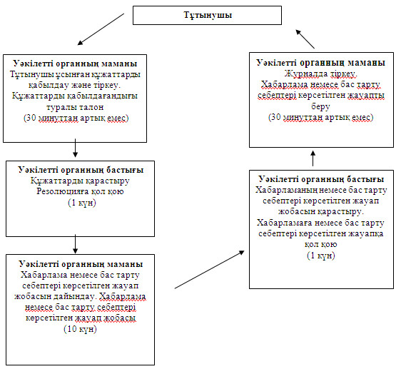
Павлодар облысы Ақтоғай ауданы
әкімдігінің 2012 жылғы 11
желтоқсандағы N 336 қаулысымен
бекітілді
"Үйде оқитын және тәрбиеленетiн мүгедек балаларды
материалдық қамтамасыз ету үшiн құжаттарды ресiмдеу"
мемлекеттiк қызмет регламенті
1. Жалпы ережелер
1. Мемлекеттiк қызметтiң атауы: "Үйде оқитын және тәрбиеленетiн мүгедек балаларды материалдық қамтамасыз ету үшiн құжаттарды ресiмдеу".
2. Мемлекеттiк қызмет көрсетудiң нысаны: iшiнара автоматтандырылған.
3. Мемлекеттiк қызмет Қазақстан Республикасы Үкiметiнiң 2011 жылғы 7 сәуiрдегi N 394 қаулысымен бекiтiлген "Үйде оқитын және тәрбиеленетiн мүгедек балаларды материалдық қамтамасыз ету үшiн құжаттарды ресiмдеу туралы" мемлекеттiк қызмет көрсету стандарты (одан әрi - Стандарт) негiзiнде көрсетiледi.
4. Мемлекеттік қызмет "Ақтоғай ауданының жұмыспен қамту және әлеуметтік бағдарламалар бөлімі" мемлекеттік мекемесі (бұдан әрі – Уәкілетті орган) ұсынады, Павлодар облысы, Ақтоғай ауылы, Абай көшесі, 118 үй, телефоны (8-718-41) 21-8-28, жұмыс уақыты сағат 9.00-ден 18.30-ге дейiн, 13.00-ден 14.30-ге дейiн түскi үзiлiспен, демалыс күндерi – сенбi, жексенбi; электрондық пошта мекен-жайы otdzan_akt@mail.ru. (бұдан әрі – Уәкілетті орган).
5. Мемлекеттiк қызметтi аяқтау нысаны болып тұтынушыға үйде оқитын және тәрбиеленетiн мүгедек балаларды материалдық қамтамасыз ету үшiн құжаттарды ресiмдеу туралы хабарлама не қызмет көрсетуден бас тарту туралы қағаз жеткiзгiштегi дәлелдi жауап болып табылады.
6. Мемлекеттік қызмет жеке тұлғаларға: Қазақстан Республикасының азаматтарына, Қазақстан Республикасының аумағында тұрақты тұратын шетелдіктер мен азаматтығы жоқ адамдарға – үйде оқып және тәрбиеленіп жатқан мүгедек балалардың ата-аналарына және өзге де заңды өкілдеріне (бұдан әрі – Тұтынушылар) көрсетіледі.
7. Мемлекеттiк қызмет көрсету уақыты тұтынушы қажеттi құжаттарды тапсырғаннан кейiн, он жұмыс күн iшiнде.
Тұтынушы өтiнiш берген күнi сол жерде көрсетiлетiн мемлекеттiк қызметтi алуға дейiнгi күтудiң жол берiлетiн ең көп уақыты 15 минуттан артық емес.
Тұтынушының мемлекеттiк қызмет көрсетуге өтiнiш берген күнi қызмет көрсету максималды уақыты - 15 минуттан артық емес.
8. Мемлекеттік қызмет тегін көрсетіледі.
2. Мемлекеттiк қызметтi көрсету
барысында iс-қимылдардың сипаттамасы
9. Бұл мемлекеттiк қызметтi алу үшiн тұтынушы Стандарттың 11-тармағында көрсетiлген керектi құжаттарды ұсыну керек.
Барлық қажетті құжаттарды тапсырғаннан кейін Тұтынушыға мемлекеттік қызметке тіркелген және алатын күні, құжаттарды қабылдап алған адамның тегі мен аты-жөні көрсетілген талон беріледі.
10. Стандарттың 16 тармағында көрсетiлген жағдайда мемлекеттiк қызмет көрсетуден бас тартады.
11. Ақпараттық қауiпсiздiк талаптары: тұтынушының құжаттарында көрсетiлген ақпараттың сақтау, қорғау және құпиялығын сақтауды қамтамасыз ету.
12. Уәкілетті органға жүгiнген кезде мемлекеттiк қызметтi көрсету барысына қатысатын құрылымдық-функционалдық бiрлiктер (одан әрi - ҚФБ):
1) Уәкілетті органның маманы;
2) Уәкілетті органның бастығы.
13. ҚФБ-ның iс-әрекеттерiнiң тiзбектiлiгi осы регламенттiң 1 қосымшасында көрсетiлген.
14. ҚФБ-ның және iс-әрекеттердiң тiзбектiлiгiнiң өзара әрекеттерiнiң сызбанұсқасы осы регламенттiң 2 қосымшасында көрсетiлген.
3. Мемлекеттiк қызметтi көрсететiн
лауазымды тұлғалардың жауапкершiлiгi
15. Мемлекеттiк қызметтi көрсету тәртiбiн бұзған лауазымды тұлғалар Қазақстан Республикасының заңнамалары бойынша жауап тартады.
2012 жылғы 11 желтоқсандағы N 336
"Үйде оқытылатын және тәрбиеленетін
мүгедек балаларды қаражаттай
қамтамасыз ету үшін құжаттарды ресімдеу"
мемлекеттік қызмет Регламентіне
1-қосымша
Құрылымдық-функционалдық бiрлiктерi iс-әрекеттерiнiң сипаттамасы
Негiзгi үдерiстiң (жұмыс барысының, ағымның) iс-әрекетi
1 | Іс-әрекеттің N (жұмыс ағымы, жолы) | 1 | 2 | 3 | 4 | 5
2 | Бірліктің атауы | Уәкілетті органның маманы | Уәкілетті органның бастығы | Уәкілетті органның маманы | Уәкілетті органның бастығы | Уәкілетті органның маманы
3 | Iс-әрекеттер (үдерiстiң, рәсімнің, операцияның) атауы және олардың сипаттамасы | Тұтынушы ұсынған құжаттарды қабылдау және тiркеу | Құжаттарды қарастыру | Хабарлама немесе бас тарту себептерi көрсетiлген жауап жобасын дайындау | Хабарламаның немесе бас тарту себептерi көрсетiлген жауап жобасын қарастыру | Журналда тiркеу
4 | Аяқталу нысаны (мәлiметтер, құжат, ұйымдастырушы-иеленушi шешiмдер) | Құжаттарды қабылдағандығы туралы талон | Резолюцияға қол қою | Хабарлама немесе бас тарту себептерi көрсетiлген жауап жобасы | Хабарламаға немесе бас тарту себептерi көрсетiлген жауапқа қол қою | Хабарлама немесе бас тарту себептерi көрсетiлген жауапты беру
5 | Орындау уақыттары | 15 минуттан артық емес | 1 жұмыс күні | 6 жұмыс күні | 1 жұмыс күні | 15 минуттан артық емес
6 | Келесi iс-әрекеттiң нөмірi | 2 баған | 3 баған | 4 баған | 5 баған
2012 жылғы 11 желтоқсандағы N 336
"Үйде оқытылатын және тәрбиеленетін
мүгедек балаларды қаражаттай
қамтамасыз ету үшін құжаттарды ресімдеу"
мемлекеттік қызмет Регламентіне
2-қосымша
Уәкілетті органға өтінген жағдайда
мемлекеттік қызметті көрсету сызбанұсқасы
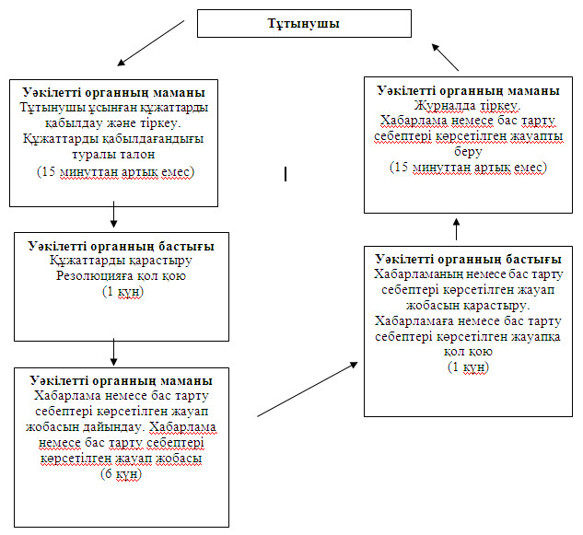
Павлодар облысы Ақтоғай ауданы
әкімдігінің 2012 жылғы 11
желтоқсандағы N 336 қаулысымен
бекітілді
"Мемлекеттiк атаулы әлеуметтiк көмек тағайындау"
мемлекеттiк қызмет регламенті
1. Жалпы ережелер
1. Мемлекеттiк қызметтiң атауы: "Мемлекеттiк атаулы әлеуметтiк көмек тағайындау".
2. Мемлекеттiк қызмет көрсетудiң нысаны: iшiнара автоматтандырылған.
3. Мемлекеттiк қызмет Қазақстан Республикасы Үкiметiнiң 2011 жылғы 7 сәуiрдегi N 394 қаулысымен бекiтiлген "Мемлекеттiк атаулы әлеуметтiк көмек тағайындау" мемлекеттiк қызмет көрсету стандарты (бұдан әрi - Стандарт) негiзiнде көрсетiледi.
4. Мемлекеттiк қызмет
1) "Ақтоғай ауданының жұмыспен қамту және әлеуметтік бағдарламалар бөлімі" мемлекеттік мекемесі (бұдан әрі – Уәкілетті орган) ұсынады, Павлодар облысы, Ақтоғай ауылы, Абай көшесі, 118, телефоны (8-71841) 21-8-28, жұмыс уақыты сағат 9.00-ден 18.30-ге дейiн, 13.00-ден 14.30-ге дейiн түскi үзiлiспен, демалыс күндерi – сенбi, жексенбi; электрондық пошта мекенжайы, электрондық пошта адрес otdzan_akt@mail.ru.
2) осы регламенттiң 1-қосымшасына сәйкес тұрғылықты жері бойынша ауылдық округ әкiмі ұсынады.
5. Мемлекеттiк қызметтi көрсету нәтижесі тұтынушыға мемлекеттiк атаулы әлеуметтiк көмектi тағайындау туралы хабарлама, не мемлекеттік қызметті көрсетуден бас тарту туралы қағаз тасымалдағыштан жауап болып табылады.
6. Мемлекеттік қызмет жеке тұлғаларға: жан басына шаққандағы орташа табысы кедейлік шегінен аспайтын Қазақстан Республикасының азаматтарына, оралмандарға, босқындарға, Қазақстан Республикасында тұрақты тұратын шетелдіктерге және азаматтығы жоқ адамдарға (бұдан әрі – Тұтынушылар) көрсетіледі.
7. Тұтынушы қажеттi құжаттарды тапсырғаннан кейiн мемлекеттiк қызмет көрсету мерзiмдерi:
Уәкілетті органға жүгiнген кезде – он күнтiзбелiк күн iшiнде;
ауылдық округ әкiмiне – жиырма екі күнтiзбелiк күннен кешіктермей.
Тұтынушы өтiнiш берген күнi сол жерде көрсетiлетiн мемлекеттiк қызметтi алуға дейiн күтудiң шекті ең көп уақыты 15 минуттан аспайды.
Тұтынушы көрсетуге өтiнiш берген күнi сол көрсетілетін мемлекеттiк қызметті көрсету уақыты - 15 минуттан аспайды.
8. Мемлекеттік қызмет тегін көрсетіледі.
2. Мемлекеттiк қызметтiк көрсету үдерісінде
iс-әрекет тәртібінің сипаттамасы
9. Осы мемлекеттiк қызметтi алу үшін тұтынушы Стандарттың 11-тармағында көрсетілген құжаттар тізбесін тапсыру қажет.
Атаулы әлеуметтік көмек алу құқығы тоқсан сайын табыс туралы құжаттарды берумен расталып отырады.
Барлық қажеттi құжаттарды Уәкілетті органға және ауылдық округ әкіміне тапсырғаннан кейiн Тұтынушыға тiркелеген және мемлекеттiк қызметтi алу уақыты, және құжаттарды қабылдаған жауапты тұлғаның тегi, аты-жөнi көрсетiлген талон берiледi.
10. Мемлекеттiк қызметтi көрсетуден Стандарттың 16-тармағында көрсетiлген жағдайда бас тартады.
11. Ақпараттық қауiпсiздiкке қойылатын талаптар: тұтынушы құжаттары мазмұнының қорғалуын және ақпараттың құпия сақталуын қамтамасыз етедi.
12. Бөлімімен мемлекеттiк қызмет көрсету барысына қатысатын құрылымдық-функционалдық бiрлiктер (бұдан әрi - бірлік):
1) Уәкiлеттi органның маманы;
2) Уәкiлеттi органның бастығы.
3) ауылдық округ әкiмi аппаратының маманы;
4) ауылдық округ әкiмi.
13. Әр іс-әрекетті орындау мерзімін көрсете отырып, әр бірліктінің қарапайым іс-әрекеті бірізділігінің мәтіндік кестелік сипаттамасы (тәртібінің, міндетінің, мәмілерінің) осы регламенттiң 2 қосымшасында көрсетiлген.
14. Бірлітінның және іс-әрекеттердің тізбектілігінің өзара әрекеттерінің сызба нұсқасы осы регламенттің 3 қосымшасында көрсетiлген.
3. Мемлекеттiк қызметтi көрсететiн
лауазымды тұлғалардың жауапкершiлiгi
15. Мемлекеттiк қызметтi көрсету тәртiбiн бұзған лауазымды тұлғалар Қазақстан Республикасының заңнамалары бойыншa жауапқа тартылады.
2012 жылғы 11 желтоқсандағы N 336
"Мемлекеттік атаулы әлеуметтік
көмекті тағайындау" мемлекеттік
қызмет Регламентіне
1-қосымша
Ақтоғай ауданының ауылдық округ әкімдері аппараттарының тізімі
N | Ауылдық округ әкімі аппаратының атауы | Елді мекеннің атауы | Заңды мекен-жайы | Телефон | Сайт мекен-жайы
1 | 2 | 3 | 4 | 5 | 6
1 | "Ақтоғай ауылдық округ әкімінің аппараты" мемлекеттік мекеме | Ақтоғай ауылы | Ақтоғай ауылы Абай көшесі 77 | 8(71841) 21-9-90 | жоқ
2 | "Әуелбек ауылдық округ әкімінің аппараты" мемлекеттік мекеме | Әуелбек ауылы | Әуелбек ауылы Мира көшесі 9 | 8(71841) 40-2-72 | жоқ
3 | "Барлыбай ауылдық округ әкімінің аппараты" мемлекеттік мекеме | Барлыбай ауылы | Барлыбай ауылы Специалистов көшесі 12 | 8(71841) 41-0-28 | жоқ
4 | "Басқамыс ауылдық округ әкімінің аппараты" мемлекеттік мекеме | Басқамыс ауылы | Басқамыс ауылы 1 Мая көшесі 7 | 8(71841) 40-5-58 | жоқ
5 | "Жалаулы ауылдық округ әкімінің аппараты" мемлекеттік мекеме | Жалаулы ауылы | Жалаулы ауылы Садовая көшесі 84 | 8(71841) 41-3-00 | жоқ
6 | "Жолболды ауылдық округ әкімінің аппараты" мемлекеттік мекеме | Жолболды ауылы | Жолболды ауылы 1 Мая көшесі 7 | 8(71841) 41-1-71 | жоқ
7 | "Қараоба ауылдық округ әкімінің аппараты" мемлекеттік мекеме | Қараоба ауылы | Қараоба ауылы Советов көшесі 13 | 8(71841) 40-1-83 | жоқ
8 | "Қожамжар ауылдық округ әкімінің аппараты" мемлекеттік мекеме | Қожамжар ауылы | Қожамжар ауылы Садовый қыйлыс көшесі 4 | 8(71841) 24-2-22 | жоқ
9 | "Мүткенов ауылдық округ әкімінің аппараты" мемлекеттік мекеме | Мүткенов ауылы | Мүткенов ауылы Мүткенов көшесі 1 | 8(71841) 24-5-21 | жоқ
10 | "Приреченск ауылдық округ әкімінің аппараты" мемлекеттік мекеме | Приреченск ауылы | Приреченск ауылы 22 Партсъезд көшесі 14 | 8(71841) 24-4-21 | жоқ
11 | "Разумов ауылдық округ әкімінің аппараты" мемлекеттік мекеме | Андрияновка ауылы | Андрияновка ауылы Молодежная көшесі 2 | 8(71841) 26-2-21 | жоқ
12 | "Харков ауылдық округ әкімінің аппараты" мемлекеттік мекеме | Харьковка ауылы | Харьковка ауылы Советов көшесі 13 | 8(71841) 41-5-96 | жоқ
13 | "Шолақсор ауылдық округ әкімінің аппараты" мемлекеттік мекеме | Шолақсор ауылы | Шолақсор ауылы Целинная көшесі 10 | 8(71842) 29-2-33 | жоқ
2012 жылғы 11 желтоқсандағы N 336
"Мемлекеттік атаулы әлеуметтік
көмекті тағайындау" мемлекеттік
қызмет Регламентіне
2-қосымша
Уәкілетті органға өтiнген жағдайда құрылымдық-функционалдық
бiрлiктерi iс-әрекеттерiнiң сипаттамасы
Негiзгi үдерiстiң (жұмыс барысының, ағымның) iс-әрекетi
1 | Іс-әрекеттің N (жұмыс ағымы, жолы) | 1 | 2 | 3 | 4 | 5
2 | Бірліктің атауы | Уәкілетті органның бас маманы | Уәкілетті органның бастығы | Уәкілетті органның бас маманы | Уәкілетті органның бастығы | Уәкілетті органның бас маманы
3 | Iс-әрекеттер (үдерiстiң, рәсімнің, операцияның) атауы және олардың сипаттамасы | Тұтынушы ұсынған құжаттарды қабылдау және тiркеу | Тұтынушы ұсынған құжаттарды қарастыру | Хабарлама жобасын немесе бас тарту себептерi көрсетiлген жауапты дайындау | Хабарлама жобасын немесе бас тарту себептерi көрсетiлген жауапты қарау | Журналда тiркеу
4 | Аяқталу нысаны (мәлiметтер, құжат, ұйымдастырушы-иеленушi шешiмдер) | Құжаттарды қабылдағандығы туралы талон | Резолюцияға қол қою | Хабарлама немесе бас тарту себептерi көрсетiлген жауап жобасы | Хабарламаны немесе бас тарту себептерi көрсетiлген жауапқа қол қою | Хабарламаны немесе бас тарту себептерi көрсетiлген жауапты беру
5 | Орындау уақыттары | 15 минут артық емес | 1 күн | 3 күн | 1 күн | 15 минут артық емес
6 | Келесi iс-әрекеттiң нөмірi | 2 баған | 3 баған | 4 баған | 5 баған
2012 жылғы 11 желтоқсандағы N 336
"Мемлекеттік атаулы әлеуметтік
көмекті тағайындау" мемлекеттік
қызмет Регламентіне
2-қосымша
2-Кесте Ауылдық округ әкiмiне өтiнген кезде
Құрылымдық-функционалдық бiрлiктерi iс-әрекеттерiнiң сипаттамасы
Негiзгi үдерiстiң (жұмыс барысының, ағымның) iс-әрекетi
1 | Іс-әрекеттің N (жұмыс ағымы, жолы) | 1 | 2 | 3 | 4 | 5 | 6 | 7
2 | Бірліктің атауы | ауылдық округ әкімі аппаратының маманы | ауылдық округ әкімі | Уәкілетті органның бас маманы | Уәкілетті органның бастығы | Уәкілетті органның бас маманы | ауылдық округ әкімі | ауылдық округ әкімі аппаратының маманы
3 | Iс-әрекеттер (үдерiстiң, рәсімнің, операцияның) атауы және олардың сипаттамасы | Тұтынушы ұсынған құжаттарды қабылдау және тiркеу | Тапсырылған құжаттардың толықтығын тексеру және оларды Уәкілетті органға тапсыру | Хабарлама жобасын немесе бас тарту себептерi көрсетiлген жауапты дайындау | Хабарлама жобасын немесе бас тарту себептерi көрсетiлген жауапты қарастыру | Хабарламаны немесе бас тарту себептерi көрсетiлген жауапты ауылдық округ әкiмiне беру | Хабарламаны немесе бас тарту  себептерi көрсетiлген жауапты беру | Журналда тiркеу
4 | Аяқталу нысаны (мәлiметтер, құжат, ұйымдастырушы-иеленушi шешiмдер) | Құжаттарды қабылдағаны туралы талон | Құжаттарды Уәкілетті органға тапсыру | Хабарламаны немесе бас тарту себептерi көрсетiлген хабарлама жобасы | Резолюцияға қол қою | Хабарламаны немесе бас тарту себептерi көрсетiлген жауапты дайындау | Хабарламаны немесе бас тарту себептерi көрсетiлген жауапқа қол қою | Хабарламаны немесе бас тарту себептерi көрсетiлген жауапты беру
5 | Орындау уақыттары | 15 минуттан аспайды | 1 күн | 12 күн | 3 күн | 1 күн | 3 күн | 15 минуттан аспайды
6 | Келесi iс-әрекеттiң нөмірi | 2 баған | 3 баған | 4 баған | 5 баған | 6 баған | 7 баған
2012 жылғы 11 желтоқсандағы N 336
"Мемлекеттік атаулы әлеуметтік
көмекті тағайындау" мемлекеттік
қызмет Регламентіне
3-қосымша
Уәкілетті органға өтiнген кезде
мемлекеттiк қызметтi көрсету сызбанұсқасы
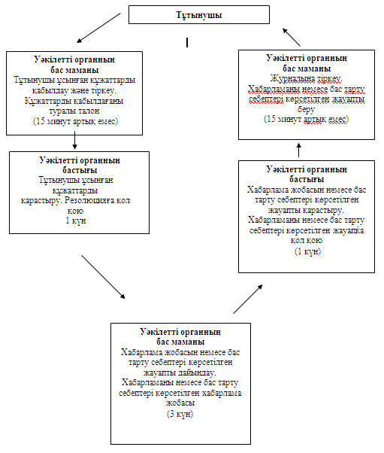
2012 жылғы 11 желтоқсандағы N 336
"Мемлекеттік атаулы әлеуметтік
көмекті тағайындау" мемлекеттік
қызмет Регламентіне
3-қосымша
Ауылдық округ әкiмi аппаратына өтiнген
кезде мемлекеттiк қызметтi көрсету сызбанұсқасы
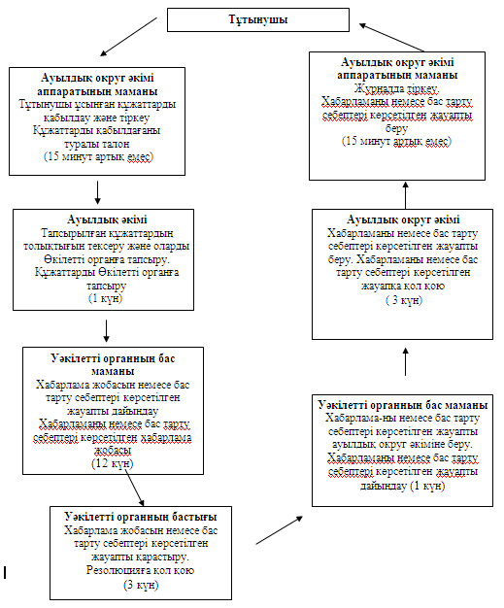
Павлодар облысы Ақтоғай ауданы
әкімдігінің 2012 жылғы 11
желтоқсандағы N 336 қаулысымен
бекітілді
"Жұмыссыз азаматтарды тіркеу және есепке қою"
мемлекеттік қызмет регламенті
1. Жалпы ережелер
1. Мемлекеттік қызметтің атауы: "Жұмыссыздарды тіркеу және есепке қою" (бұдан әрі – Мемлекеттік қызмет).
2. Көрсетiлетiн мемлекеттiк қызметтiң нысаны: автоматтандырылмаған.
3. Мемлекеттік қызмет Қазақстан Республикасының 2011 жылғы 7 сәуірдегі N 394 қаулысымен бекітілген "Жұмыссыз азаматтарды тіркеу және есепке қою" стандарты негізінде жүзеге асырылады (бұдан әрі – Стандарт).
4. Мемлекеттік қызмет: "Ақтоғай ауданының жұмыспен қамту және әлеуметтік бағдарламалар бөлімі" мемлекеттік мекемесімен (бұдан әрі – Уәкілетті орган) ұсынылады.
Мемлекеттiк қызмет көрсету орны: Павлодар облысы, Ақтоғай ауданы, Ақтоғай ауылы, Абай көшесі, 118 үй, телефоны 8(718-41) 21-3-19, жұмыс уақыты сағат 9.00-ден 18.30-ге дейiн, 13.00-ден 14.30-ге дейiн түскi үзiлiспен, демалыс күндерi – сенбi, жексенбi; электрондық пошта мекен-жайы otdzan_akt@mail.ru.
5. Мемлекеттiк қызмет көрсету нәтижесi электронды түрде жұмыссыз ретiнде тiркеу және есепке қою немесе қызмет көрсетуден бас тарту туралы дәлелдi жауап болып табылады.
6. Мемлекеттік қызмет жеке тұлғаларға: Қазақстан Республикасының азаматтарына, оралмандарға, босқындарға, шетелдіктерге, Қазақстан Республикасында тұрақты тұратын азаматтығы жоқ адамдарға (бұдан әрі – Тұтынушы) көрсетіледі.
7. Мемлекеттiк қызмет көрсету мерзiмi: Тұтынушы қажеттi құжаттарды тапсырған сәттен бастап он күнтізбелік күнiнен кешiктiрiлмейдi.
Тұтынушы өтiнiш берген күнi сол жерде көрсетiлетiн мемлекеттiк қызметтi алуға дейiн күтудiң шектi ең көп уақыты бiр өтiнiш берушiге қызмет көрсетуге 15 минуттан есептегенде кезектегi адамдардың санына байланысты болады.
Тұтынушы өтiнiш берген күнi сол жерде көрсетiлетiн мемлекеттiк қызметтi алушыға қызмет көрсетудiң рұқсат берiлген ең көп уақыты - 15 минуттан аспайды.
8. Мемлекеттік қызмет тегін көрсетіледі.
2. Мемлекеттiк қызмет көрсету үндерісінде
iс-әрекет тәртiбiн сипаттау
9. Осы мемлекеттік қызметті алу үшін тізбесін ұсыну тұтынушы Стандарттың 11-тармағында көрсетілген құжаттарды тапсыру қажет.
Барлық қажеттi құжаттарды тапсырғаннан кейiн уәкiлеттi органда тұтынушыға тiркелген және мемлекеттiк қызметтi алу уақыты, және құжаттарды қабылдаған жауапты тұлғанының тегi, аты-жөнi көрсетiлген талон берiледi.
10. Уәкілетті орган мемлекеттік қызметті көрсетуден стандарттың 16 тармағында көрсетілген жағдайда бас тартуы мүмкін.
11. Ақпараттық қауiпсiздiкке қойылатын талаптар: тұтынушы құжаттарының қорғалуы және ақпараттын құпия сақталуы қамтамасыз етiледi.
12. Мемлекеттiк қызмет көрсету үдерiсiне қатысатын құрылымдық-функционалдық бiрлiктер (бұдан әрi - бірлік):
1) Уәкілетті органның жұмыспен қамту секторының маманы;
2) жұмыс iздеп жүрген адамды, жұмыссыздар санатына қоятын комиссия.
13. Осы регламенттiң 1-қосымшасында бірлік iс-әрекетiнiң ретi көрсетiлген.
14. Осы регламенттiң 2-қосымшасында іс-әрекеттердiң және бірліктінің логикалық бірізділігі арасындағы өзара байланыс көрсетiлген.
3. Мемлекеттiк қызмет көрсететiн
лауазымды тұлғалардың жауапкершiлiгi
15. Мемлекеттiк қызмет көрсетудiң тәртiбiн бұзғаны үшiн лауазымды тұлғаларға Қазақстан Республикасының Заңдарымен белгiленген жауапкершiлiк жүктеледi.
2012 жылғы 11 желтоқсандағы N 336
"Жұмыссыз азаматтарды тіркеу
және есепке қою" мемлекеттік
қызмет Регламентіне
1 қосымша
Уәкілетті органға өтiнген жағдайда құрылымдық-функционалдық
бiрлiктерi iс-әрекеттерiнiң сипаттамасы
Негiзгi үдерiстiң (жұмыс барысының, ағынның) iс-әрекетi
1 | Iс әрекеттер (жұмыстың барысы, ағыны) N | 1 | 2 | 3
2 | Бiрлiктер атауы | Уәкілетті органның жұмыспен қамту секторының маманы | Жұмыс iздеп жүрген адамды, жұмыссыздар санатына қоятын комиссия | Уәкілетті органның жұмыспен қамту секторының маманы
3 | Iс-әрекеттер (үдерiстiң, тәртiптiң, мәмiленiң) атауы және олардың сипаттамасы | Тұтынушы ұсынған құжаттарды қабылдау және тiркеу | Ұсынылған құжаттардың толықтығын тексерiп, шешiм қабылдау | Тұтынушы жеке өтiнген жағдайда электрондық жүйеде тiркеу немесе мемлекеттiк қызметтен бас тару туралы дәлелдi жауапты беру
4 | Аяқталу нысаны (мәлiметтер, құжат, ұйымдастырушы-иеленушi шешiмдер) | Құжаттарды қабылдағаны туралы талон беру | Комиссияның есепке қою немесе мемлекеттiк қызметтен бас тарту туралы дәлелдi жауапты беру туралы шешiмi | Есепке қою және тiркеу немесе есепке қоюдан бас тарту
5 | Орындау уақыттары | 15 минут артық емес | 8 күнтізбелік күні | 15 минут артық емес
6 | Келесi iс-әрекеттiң нөмірi | 2-баған | 3-баған
2012 жылғы 11 желтоқсандағы N 336
"Жұмыссыз азаматтарды тіркеу
және есепке қою" мемлекеттік
қызмет Регламентіне
2 қосымша
Мемлекеттік қызметті көрсету сызбанұсқасы
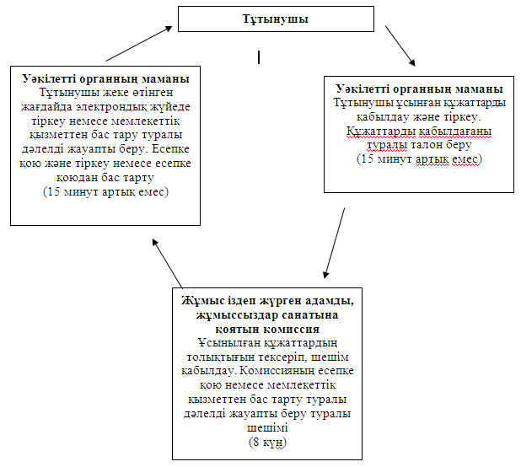
Павлодар облысы Ақтоғай ауданы
әкімдігінің 2012 жылғы 11
желтоқсандағы N 336 қаулысымен
бекітілді
"Қозғалуға қиындығы бар бiрiншi топтағы мүгедектерге жеке
көмекшiнiң және есту бойынша мүгедектерге қолмен көрсететiн
тiл маманның қызметтерiн ұсыну үшiн мүгедектерге құжаттарды
ресiмдеу" мемлекеттiк қызмет регламенті
1. Жалпы ережелер
1. Мемлекеттiк қызметтiң атауы "Қозғалуға қиындығы бар бiрiншi топтағы мүгедектерге жеке көмекшiнiң және есту бойынша мүгедектерге қолмен көрсететiн тiл маманның қызметтерiн ұсыну үшiн мүгедектерге құжаттарды ресiмдеу".
2. Мемлекеттiк қызмет көрсетудiң нысаны: iшiнара автоматтандырылған.
3. Мемлекеттiк қызмет Қазақстан Республикасы Үкiметiнiң 2011 жылғы 7 сәуiрдегi N 394 қаулысымен бекiтiлген "Қозғалуға қиындығы бар бiрiншi топтағы мүгедектерге жеке көмекшiнiң және есту бойынша мүгедектерге қолмен көрсететiн тiл маманның қызметтерiн ұсыну үшiн мүгедектерге құжаттарды ресiмдеу" мемлекеттiк қызмет көрсету стандарты (бұдан әрi - Стандарт) негiзiнде көрсетiледi.
4. Мемлекеттік қызмет көрсетуді "Ақтоғай ауданының жұмыспен қамту және әлеуметтік бағдарламалар бөлімі" мемлекеттік мекемесі (бұдан әрі – Уәкілетті орган) ұсынады, Павлодар облысы, Ақтоғай ауылы, Абай көшесі, 118 үй, телефоны (8-718-41) 21-8-28, жұмыс уақыты сағат 9.00-ден 18.30-ге дейiн, 13.00-ден 14.30-ге дейiн түскi үзiлiспен, демалыс күндерi – сенбi, жексенбi; электрондық пошта мекен-жайы, электрондық пошта адрес otdzan_akt@mail.ru.
5. Мемлекеттiк қызметтi көрсету нәтіжесі жүрiп-тұруы қиын бiрiншi топтағы мүгедектерге жеке көмекшiнiң қызметiн және естiмейтiндiгi бойынша мүгедектерге ымдау тiлi маманның қызметiн беру үшiн мүгедектердiң құжаттарын ресiмдеу туралы хабарлама не қағаз тасымалдағыштағы қызмет көрсетуден бас тарту туралы дәлелдi жауап болып табылады.
6. Мемлекеттік қызмет жеке тұлғаларға: Қазақстан Республикасының азаматтарына, Қазақстан Республикасының аумағында тұрақты тұратын шетелдіктер мен азаматтығы жоқ адамдарға (бұдан әрі – Тұтынушылар):
1) жүрiп-тұруы қиын бiрiншi топтағы мүгедектерге жеке көмекшiнiң әлеуметтік қызметін ұсынуға медициналық көрсетілімдердің негізінде;
2) естімейтіндігі бойынша мүгедектерге ымдау тiлi маманның әлеуметтік қызметін ұсынуға медициналық көрсетілімдердің негізінде көрсетіледі.
7. Мемлекеттік қызмет көрсету мерзімдері Тұтынушы қажетті құжаттарды тапсырған сәттен бастап – он жұмыс күн.
Тұтынушы өтініш берген күні сол жерде көрсетілетін мемлекеттік қызметті алуға дейін күтудің рұқсат берілген ең көп уақыты 15 минуттан аспайды;
Тұтынушы өтініш берген күні сол жерде көрсетілетін мемлекеттік қызмет көрсетудің рұқсат берілген ең көп уақыты 15 минуттан аспайды.
8. Мемлекеттік қызмет тегін көрсетіледі.
2. Мемлекеттiк қызметтi көрсету үдерісінде
iс-әрекет тәртібінің сипаттамасы
9. Осы мемлекеттiк қызметтi алу үшiн тұтынушы Стандарттың 11-тармағында көрсетiлген қажеттi құжаттардың тiзiмiн ұсыну керек.
Тұтынушы қажетті құжаттардың барлығын Уәкілетті органға тапсырғаннан кейін тіркелген және тұтынушының мемлекеттік қызметті алатын күні, құжаттарды қабылдап алған адамның тегі мен аты-жөні көрсетілген талон беріледі.
10. Мемлекеттiк қызмет көрсетуден Стандарттың 16 тармағында көрсетiлген жағдайда бас тартуы мүмкiн.
11. Ақпараттық қауiпсiздiк талаптары: тұтынушының құжаттарында көрсетiлген ақпараттың сақталуы, қорғалуы және құпиялығын қамтамасыз ету.
12. Мемлекеттiк қызметтi көрсету барысына қатысатын құрылымдық-функционалдық бiрлiктер (одан әрi - бірлік):
1) Уәкiлеттi органның маманы;
2) Әлеуметтік бағдарламалар секторының меңгерушісі;
3) Уәкiлеттi органның бастығы.
13. Бірліктінің iс-әрекеттерiнiң тiзбектiлiгi осы регламенттiң 1 қосымшасында көрсетiлген.
14. Бірліктін және iс-әрекеттер тiзбектiлiгiнiң өзара байланысының сызбанұсқасы осы регламенттiң 2 қосымшасында көрсетiлген.
3. Мемлекеттiк қызметтi көрсететiн
лауазымды тұлғалардың жауапкершiлiгi
15. Мемлекеттiк қызметтi көрсету тәртiбiн бұзған лауазымды тұлғалар Қазақстан Республикасы заңдарымен белгiленген жауапқа тартылады.
2012 жылғы 11 желтоқсандағы N 336
"Қозғалуға қиындығы бар бірінші топтағы
мүгедектерге жеке көмекшінің және есту
бойынша мүгедектерге қолмен көрсететін
тіл маманның қызметтерін ұсыну үшін
мүгедектерге құжаттарды ресімдеу"
мемлекеттік қызмет Регламентіне
1-қосымша
Уәкілетті органға өтініш білдірген
кезде құрылымдық-функционалдық
бірліктердің әрекеттерінің сипаттамасы
Негiзгi үдерiстiң (жұмыс барысының, ағымның) iс-әрекетi
1 | Іс-әрекеттің N (жұмыс ағымы, жолы) | 1 | 2 | 3 | 4
2 | Бірліктің атауы | Уәкілетті органның бас маманы | Әлеуметтік бағдарламалар секторының меңгерушісі | Уәкілетті органның бастығы | Уәкілетті органның бас маманы
3 | Iс-әрекеттер (үдерiстiң, рәсімнің, операцияның) атауы және олардың сипаттамасы | Тұтынушы ұсынған құжаттарды қабылдау және тiркеу | Тұтынушы ұсынған құжаттарды қарастыру. Қызмет алу тұтынушылардың тізімін дайындау | Ұсынған құжаттарды қарастыру | Журналға тiркеу
4 | Аяқталу нысаны (мәлiметтер, құжат, ұйымдастырушы-иеленушi шешiмдер) | Құжаттар қабылдағандығы туралы талон | Қызмет алу тұтынушылардың тізімі | Құжаттарға қол қою | Хабарлама немесе бас тарту себептерi көрсетiлген жауапты беру
5 | Орындау уақыттары | 15 минуттан аспайды | 2 жұмыс күні | 6 жұмыс күні | 15 минуттан аспайды
6 | Келесi iс-әрекеттiң нөмірi | 2 баған | 3 баған | 4 баған
2012 жылғы 11 желтоқсандағы N 336
"Қозғалуға қиындығы бар бірінші топтағы
мүгедектерге жеке көмекшінің және есту
бойынша мүгедектерге қолмен көрсететін
тіл маманның қызметтерін ұсыну үшін
мүгедектерге құжаттарды ресімдеу"
мемлекеттік қызмет Регламентіне
2-қосымша
Уәкілетті органға өтінген жағдайда
мемлекеттік қызметті көрсету сызбанұсқасы
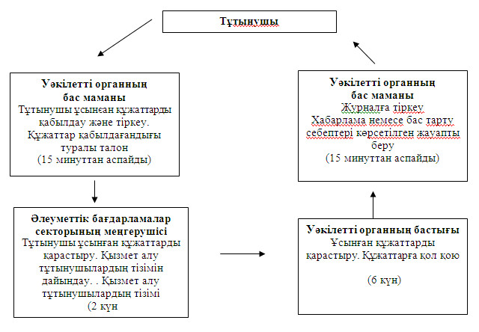
Павлодар облысы Ақтоғай ауданы
әкімдігінің 2012 жылғы 11
желтоқсандағы N 336 қаулысымен
бекітілді
"Мүгедектерге кресло-арбаларды беру үшiн оларға
құжаттарды ресiмдеу" мемлекеттiк қызмет регламенті
1. Жалпы ережелер
1. Мемлекеттiк қызметтiң атауы "Мүгедектерге кресло-арбаларды беру үшiн оларға құжаттарды ресiмдеу".
2. Мемлекеттiк қызмет көрсетудiң нысаны: iшiнара автоматтандырылған.
3. Мемлекеттiк қызмет Қазақстан Республикасы Үкiметiнiң 2011 жылғы 7 сәуiрдегi N 394 қаулысымен бекiтiлген "Мүгедектерге кресло - арбаларды беру үшiн оларға құжаттарды ресiмдеу туралы" (бұдан әрi - Стандарт) мемлекеттiк қызмет көрсету стандарты негiзiнде көрсетiледi.
4. Мемлекеттік қызмет көрсетуді "Ақтоғай ауданының жұмыспен қамту және әлеуметтік бағдарламалар бөлімі" мемлекеттік мекемесі (бұдан әрі – Уәкілетті орган) ұсынады, Павлодар облысы, Ақтоғай ауылы, Абай көшесі, 118 үй, телефоны (8-718-41) 21-8-28, жұмыс уақыты сағат 9.00-ден 18.30-ге дейiн, 13.00-ден 14.30-ге дейiн түскi үзiлiспен, демалыс күндерi – сенбi, жексенбi; электрондық пошта мекенжайы, электрондық пошта адрес otdzan_akt@mail.ru.
5. Мемлекеттiк қызметтi аяқтау нысаны кресло – арба беру үшiн құжаттарды ресiмдеу туралы хабарлама, не қызмет көрсетуден бас тарту туралы қағаз жеткiзгiштегi дәлелдi жауап болып табылады.
6. Мемлекеттік қызмет жеке тұлғаларға: Қазақстан Республикасының азаматтарына, мүгедек болып табылатын Қазақстан Республикасының аумағында тұрақты тұратын шетелдіктер мен азаматтығы жоқ адамдарға (бұдан әрі – тұтынушылар) көрсетіледі.
Жеке кәсіпкер – жұмыс беруші қызметін тоқтатқан немесе заңды тұлға таратылған жағдайда жұмыс берушінің кінәсінен еңбек жарақатынан немесе кәсіби науқастан болған мүгедектерге көрсетіледі.
7. Мемлекеттік қызмет көрсетудің мерзімдері Тұтынушы құжаттарды тапсырған кезден бастап он жұмыс күн.
Тұтынушы өтініш білдірген күнгі көрсетілетін орында мемлекеттік қызметті алғанға дейінгі күтудің рұқсат етілген ең ұзақ уақыты 15 минуттан аспайды.
Тұтынушы өтініш білдірген күнгі орнында мемлекеттік қызмет көрсетудің ең ұзақ рұқсат етілген уақыты – 15 минуттан аспайды.
8. Мемлекеттік қызмет тегін көрсетіледі.
2. Мемлекеттiк қызметтi көрсету
барысында iс-қимылдардың сипаттамасы
9. Бұл мемлекеттiк қызметтi алу үшiн тұтынушы Стандарттың 11-тармағында көрсетiлген қажеттi құжаттарды ұсыну керек.
Тұтынушы Уәкілетті органда барлық қажетті құжаттарды тапсырғаннан кейін мемлекеттік қызметке тұтынушының тіркелген және алатын күні, құжаттарды қабылдаған адамның тегі мен аты-жөні көрсетілген талон беріледі.
Мүгедектің өзінің баруға мүмкіндігі болмаған жағдайда, нотариалды куәландыруды талап етпейтін сенімхат негізінде кресло-арба беруге өтініш жасауға басқа адамдарға уәкілеттік бере алады.
10. Стандарттың 16-тармағында көрсетiлген жағдайда мемлекеттiк қызмет көрсетуден бас тартуы мүмкiн.
11. Ақпараттық қауiпсiздiк талаптары: тұтынушының құжаттарында көрсетiлген ақпараттың сақталуы, қорғалуы және құпиялығын қамтамасыз ету.
12. Мемлекеттiк қызмет көрсету үдерiсiне қатысатын құрылымдық-функционалдық бiрлiктер (бұдан әрi - бірлік):
1) Уәкілетті органның бас маманы;
2) әлеуметтік бағдарламалар секторының меңгерушісі;
3) Уәкілетті органның бастығы.
13. Осы регламенттiң 1-қосымшасында бірлік iс-әрекетiнiң ретi көрсетiлген.
14. Осы регламенттiң 2-қосымшасында іс-әрекеттердiң және бірліктінің логикалық бірізділігі арасындағы өзара байланыс көрсетiлген.
3. Мемлекеттiк қызметтi көрсететiн
лауазымды тұлғалардың жауапкершiлiгi
15. Мемлекеттiк қызметтi көрсету тәртiбiн бұзған лауазымды тұлғалар Қазақстан Республикасы заңдарымен белгiленген жауапқа тартылады.
2012 жылғы 11 желтоқсандағы N 336
"Мүгедектерге кресло-арбаларды беру
үшін оларға құжаттары ресімдеу"
мемлекеттік қызмет Регламентіне
1-қосымша
1 кесте. Уәкілетті органға өтініш білдірген
кезде құрылымдық-функционалдық
бірліктердің әрекеттерінің сипаттамасы
Негiзгi үдерiстiң (жұмыс барысының, ағымның) iс-әрекетi
1 | Іс-әрекеттің N (жұмыс ағымы, жолы) | 1 | 2 | 3 | 4 | 5
2 | Бірліктің атауы | Уәкілетті органның бас маманы | Әлеуметтік бағдарламалар секторының меңгерушісі | Уәкілетті органның бас маманы | Уәкілетті органның бастығы | Уәкілетті органның бас маманы
3 | Iс-әрекеттер (үдерiстiң, рәсімнің, операцияның) атауы және олардың сипаттамасы | Тұтынушы ұсынған құжаттарды қабылдау және тiркеу | Тұтынушы ұсынған құжаттарды қарастыру | Хабарлама немесе бас тарту себептерi көрсетiлген жауапты жобасын дайындау | Хабарлама жобасын немесе бас тарту себептерi көрсетiлген жауапты қарастыру | Журналда тiркеу
4 | Аяқталу нысаны (мәлiметтер, құжат, ұйымдастырушы-иеленушi шешiмдер) | Құжаттар қабылдағандығы туралы талон | Резолюцияға қол қою | Хабарлама немесе бас тарту себептерi көрсетiлген жауап жобасы | Хабарламаны немесе бас тарту себептерi көрсетiлген жауапқа қол қою | Хабарламаны немесе бас тарту себептерi көрсетiлген жауапты беру
5 | Орындау уақыттары | 15 минуттан аспайды | 2 жұмыс күні | 4 жұмыс күні | 2 жұмыс күні | 15 минуттан аспайды
6 | Келесi iс-әрекеттiң нөмірi | 2 баған | 3 баған | 4 баған | 5 баған
2012 жылғы 11 желтоқсандағы N 336
"Мүгедектерге кресло-арбаларды беру
үшін оларға құжаттары ресімдеу"
мемлекеттік қызмет Регламентіне
2-қосымша
Уәкілетті органға өтінген жағдайда
мемлекеттік қызметті көрсету сызбанұсқасы
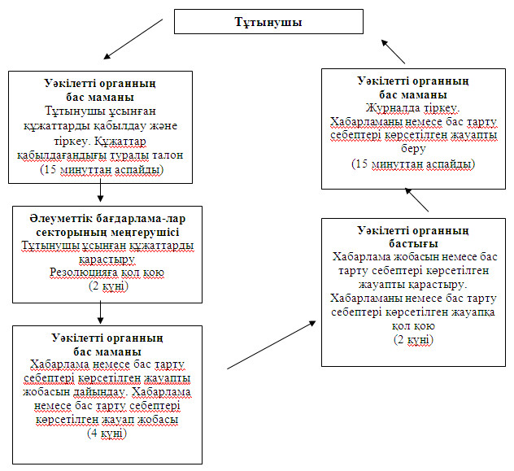
Павлодар облысы Ақтоғай ауданы
әкімдігінің 2012 жылғы 11
желтоқсандағы N 336 қаулысымен
бекітілді
"Мүгедектердi санаторий-курорттық емдеумен қамтамасыз ету
үшiн оларға құжаттарды ресiмдеу" мемлекеттiк қызмет регламенті
1. Жалпы ережелер
1. Мемлекеттiк қызметтiң атауы "Мүгедектердi санаторий-курорттық емдеумен қамтамасыз ету үшiн оларға құжаттарды ресiмдеу".
2. Мемлекеттiк қызмет көрсетудiң нысаны: iшiнара автоматтандырылған.
3. Мемлекеттiк қызмет Қазақстан Республикасы Үкiметiнiң 2011 жылғы 7 сәуiрдегi N 394 қаулысымен бекiтiлген "Мүгедектердi санаторий-курорттық емдеумен қамтамасыз ету үшiн оларға құжаттарды ресiмдеу" (бұдан әрi - Стандарт) мемлекеттiк қызмет көрсету стандарты негiзiнде көрсетiледi.
4. Мемлекеттік қызмет көрсетуді "Ақтоғай ауданының жұмыспен қамту және әлеуметтік бағдарламалар бөлімі" мемлекеттік мекемесі (бұдан әрі – Уәкілетті орган) ұсынады, 140200 Павлодар облысы, Ақтоғай ауданы, Ақтоғай ауылы, Абай көшесі, 118 үй, телефоны 8-718-41-21-8-28, жұмыс уақыты сағат 9.00-ден 18.30-ге дейiн, 13.00-ден 14.30-ге дейiн түскi үзiлiспен, демалыс күндерi – сенбi, жексенбi; электрондық пошта мекенжайы, электрондық пошта адрес otdzan_akt@mail.ru.
5. Мемлекеттiк қызметтi аяқтау нысаны санаторий-курорттық емдеумен қамтамасыз ету үшiн құжаттарын ресiмдеу туралы хабарлама немесе қызмет көрсетуден бас тарту туралы дәлелді жауап болып табылады.
6. Мемлекеттік қызмет жеке тұлғаларға: мүгедек және мүгедек бала болып табылатын Қазақстан Республикасының азаматтарына, Қазақстан Республикасының аумағында тұрақты тұратын шетелдіктер мен азаматтығы жоқ адамдарға (бұдан әрі – Тұтынушылар) көрсетіледі.
7. Мемлекеттік қызмет көрсетудің мерзімдері: Тұтынушы қажетті құжаттарды тапсырған кезден бастап он жұмыс күні.
Тұтынушы өтініш білдірген күнгі көрсетілетін орында мемлекеттік қызметті алғанға дейінгі күтудің рұқсат етілген ең ұзақ уақыты 15 минуттан аспайды.
Тұтынушы өтініш білдірген күнгі орнында мемлекеттік қызмет көрсетудің ең ұзақ рұқсат етілген уақыты – 15 минуттан аспайды.
8. Мемлекеттік қызмет тегін көрсетіледі.
2. Мемлекеттiк қызметтi көрсету
барысында iс-қимылдардың сипаттамасы
9. Бұл мемлекеттiк қызметтi алу үшiн тұтынушы Стандарттың 11-тармағында көрсетiлген қажеттi құжаттарды ұсыну керек.
Тұтынушы Уәкілетті органда барлық қажетті құжаттарды тапсырғаннан кейін мемлекеттік қызметке тұтынушының тіркелген және алатын күні, құжаттарды қабылдаған адамның тегі мен аты-жөні көрсетілген талон беріледі.
Мүгедектің өзінің баруға мүмкіндігі болмаған жағдайда, нотариалды куәландыруды талап етпейтін сенімхат негізінде кресло-арба беруге өтініш жасауға басқа адамдарға уәкілеттік бере алады.
10. Стандарттың 16-тармағында көрсетiлген жағдайда мемлекеттiк қызмет көрсетуден бас тартуы мүмкiн.
11. Ақпараттық қауiпсiздiк талаптары: тұтынушының құжаттарында көрсетiлген ақпараттың сақталуы, қорғалуы және құпиялығын қамтамасыз ету.
12. Мемлекеттiк қызмет көрсету үдерiсiне қатысатын құрылымдық-функционалдық бiрлiктер (бұдан әрi - бірлік):
1) Уәкілетті органның бас маманы;
2) Әлеуметтік бағдарламалар секторының меңгерушісі;
3) Уәкілетті органның бастығы.
13. Осы регламенттiң 1-қосымшасында бірлік iс-әрекетiнiң ретi көрсетiлген.
14. Осы регламенттiң 2-қосымшасында іс-әрекеттердiң және бірліктінің логикалық бірізділігі арасындағы өзара байланыс көрсетiлген.
3. Мемлекеттiк қызметтi көрсететiн
лауазымды тұлғалардың жауапкершiлiгi
15. Мемлекеттiк қызметтi көрсету тәртiбiн бұзған лауазымды тұлғалар Қазақстан Республикасы заңдарымен белгiленген жауапқа тартылады.
2012 жылғы 11 желтоқсандағы N 336
"Мүгедектердi санаторий-курорттық
емдеумен қамтамасыз ету үшiн
оларға құжаттарды ресiмдеу"
мемлекеттік қызмет Регламентіне
1-қосымша
Құрылымдық-функционалдық бірліктердің әрекеттерінің сипаттамасы
Негiзгi үдерiстiң (жұмыс барысының, ағымның) iс-әрекетi
1 | Іс-әрекеттің N (жұмыс ағымы, жолы) | 1 | 2 | 3 | 4 | 5
2 | Бірліктің атауы | Уәкілетті органның бас маманы | Әлеуметтік бағдарламалар секторының меңгерушісі | Уәкілетті органның бас маманы | Уәкілетті органның бастығы | Уәкілетті органның бас маманы
3 | Iс-әрекеттер (үдерiстiң, рәсімнің, операцияның) атауы және олардың сипаттамасы | Тұтынушы ұсынған құжаттарды қабылдау және тiркеу | Тұтынушы ұсынған құжаттарды қарастыру | Хабарлама немесе бас тарту себептерi көрсетiлген жауапты жобасын дайындау | Хабарлама жобасын немесе бас тарту себептерi көрсетiлген жауапты қарастыру | Журналда тiркеу
4 | Аяқталу нысаны (мәлiметтер, құжат, ұйымдастырушы-иеленушi шешiмдер) | Құжаттар қабылдағандығы туралы талон | Резолюцияға қол қою | Хабарлама немесе бас тарту себептерi көрсетiлген жауап жобасы | Хабарламаны немесе бас тарту себептерi көрсетiлген жауапқа қол қою | Хабарламаны немесе бас тарту себептерi көрсетiлген жауапты беру
5 | Орындау уақыттары | 15 минуттан аспайды | 1 жұмыс күні | 6 жұмыс күні | 1 жұмыс күні | 15 минуттан аспайды
6 | Келесi iс-әрекеттiң нөмірi | 2 баған | 3 баған | 4 баған | 5 баған
2012 жылғы 11 желтоқсандағы N 336
"Мүгедектердi санаторий-курорттық
емдеумен қамтамасыз ету үшiн
оларға құжаттарды ресiмдеу"
мемлекеттік қызмет Регламентіне
2-қосымша
Мемлекеттік қызметті көрсету сызбанұсқасы
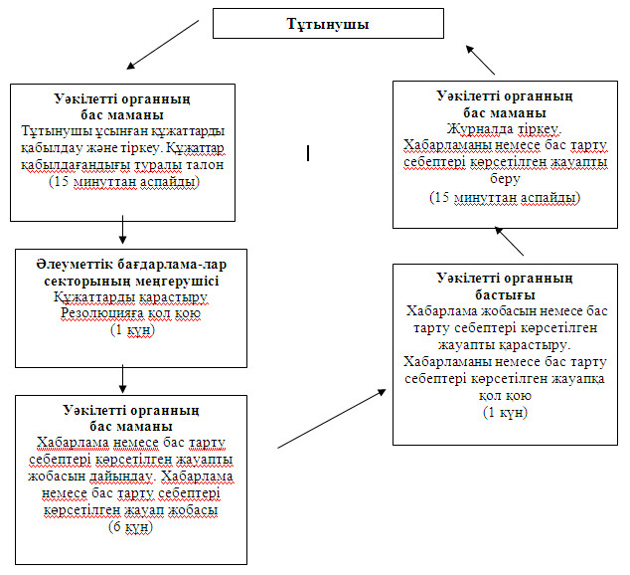
Павлодар облысы Ақтоғай ауданы
әкімдігінің 2012 жылғы 11
желтоқсандағы N 336 қаулысымен
бекітілді
"Мемлекеттiк бюджет қаражаты есебiнен қызмет көрсететiн
мемлекеттiк және мемлекеттiк емес медициналық-әлеуметтiк
мекемелерде (ұйымдарда) әлеуметтiк қызмет көрсетуге арналған
құжаттарды ресiмдеу" мемлекеттiк қызмет көрсету Регламенті
1. Жалпы ережелер
1. Мемлекеттiк қызметтiң атауы: "Мемлекеттiк бюджет қаражаты есебiнен қызмет көрсететiн мемлекеттiк және мемлекеттiк емес медициналық-әлеуметтiк мекемелерде (ұйымдарда) әлеуметтiк қызмет көрсетуге арналған құжаттарды ресiмдеу".
2. Мемлекеттiк қызмет көрсетудiң нысаны: автоматтандырылмаған.
3. Мемлекеттiк қызмет Қазақстан Республикасы Үкiметiнiң 2011 жылғы 7 сәуiрдегi N 394 қаулысымен бекiтiлген "Мемлекеттiк бюджет қаражаты есебiнен қызмет көрсететiн мемлекеттiк және мемлекеттiк емес медициналық-әлеуметтiк мекемелерде (ұйымдарда) әлеуметтiк қызмет көрсетуге арналған құжаттарды ресiмдеу туралы" мемлекеттiк қызмет көрсету стандарты (бұдан әрi - Стандарт) негiзiнде көрсетiледi.
4. Мемлекеттік қызмет:
1) "Ақтоғай ауданының жұмыспен қамту және әлеуметтік бағдарламалар бөлімі" мемлекеттік мекемесімен (бұдан әрі – Уәкілетті орган) ұсынылады, Павлодар облысы, Ақтоғай ауданы, Ақтоғай ауылы, Абай көшесі, 118 үй, телефоны (8-718-41) 21-8-28, жұмыс уақыты сағат 9.00-ден 18.30-ге дейiн, 13.00-ден 14.30-ге дейiн түскi үзiлiспен, демалыс күндерi – сенбi, жексенбi; электрондық пошта мекенжайы otdzan_akt@mail.ru. (бұдан әрі – Уәкілетті орган).
2) Ақтоғай ауданының Республикалық мемлекеттік мекемесінің филиалымен "Павлодар облысының халыққа қызмет көрсету орталығы" (бұдан әрі - Орталық) ұсынылады, Павлодар облысы Ақтоғай ауылы, Абай көшесі, 72 үй, телефон: 22-1-65, жұмыс кестесі сағат 9.00-ден 19.00-ге дейін түскі үзіліссіз, демалыс күні – жексенбі; электрондық мекенжайы: aktogai.con@ mail.ru.
5. Мемлекеттiк қызметтi аяқтау нысаны: мемлекеттік бюджет қаражаты есебінен қызметтер көрсететін мемлекеттік және мемлекеттік емес медициналық-әлеуметтік мекемелерде (ұйымдарда) әлеуметтік қызмет көрсетуге құжаттарды ресімдеу туралы хабарлама немесе қызмет көрсетуден бас тарту туралы дәлелдi жауап болып табылады.
6. Мемлекеттік қызмет жеке тұлғаларға: оңалтудың жеке бағдарламасына немесе медициналық ұйымның қорытындысына сәйкес бөгде адамның күтіміне және әлеуметтік қызмет көрсетуге мұқтаж Қазақстан Республикасының азаматтарына, оралмандарға, Қазақстан Республикасының аумағында тұрақты тұратын шетелдіктер мен азаматтығы жоқ адамдарға (бұдан әрі – тұтынушылар):
1) жасы он сегізден асқан психоневрологиялық ауруы бар мүгедектерге;
2) психоневрологиялық патологиясы бар немесе тірек-қимыл аппаратының функциясы бұзылған мүгедек балаларға;
3) жалғыз тұратын бірінші, екінші топтағы мүгедектер мен қарттарға көрсетіледі.
7. Мемлекеттiк қызмет көрсету мерзiмi: Тұтынушы қажеттi құжаттарды тапсырғаннан кейiн он жеті жұмыс күнi iшiнде.
Тұтынушы өтiнiш берген күнi сол жерде көрсетiлетiн мемлекеттiк қызметтi күтудiң ең көп уақыты 30 минуттан аспайды.
8. Мемлекеттік қызмет тегін көрсетіледі.
2. Мемлекеттiк қызмет көрсету барысында
iс-әрекет тәртiбiн сипаттау
9. Беріліп отырған мемлекеттiк қызметтi алу үшiн тұтынушыға Стандарттың 11-тармағында белгіленген тізімдегі құжаттарды тапсыру қажет.
Барлық қажетті құжаттарды тапсырғаннан кейін Тұтынушыға мемлекеттік қызметті алу күні көрсетілген, құжаттарды қабылдағаны туралы хабарлама беріледі.
10. Стандарттың 16-тармағында ескертілген жағдайда мемлекеттiк қызметті көрсетуден бас тарту мүмкiн.
11. Ақпараттық қауiпсiздiкке қойылатын талаптар: тұтынушы құжаттарының қорғалуы және ақпараттың құпия сақталуын қамтамасыз етіледі.
12. Мемлекеттiк қызмет көрсету үдерiсiне қатысатын құрылымдық-функционалдық бiрлiктер (бұдан әрi - бірлік):
1) Уәкілетті органның маманы;
2) Уәкілетті органның бастығы.
13. Осы регламенттiң 1-қосымшасында бірлік iс-әрекетiнiң ретi көрсетiлген.
14. Осы регламенттiң 2-қосымшасында іс-әрекеттердiң және бірліктінің логикалық бірізділігі арасындағы өзара байланыс көрсетiлген.
3. Мемлекеттiк қызмет көрсететiн
лауазымды тұлғалардың жауапкершiлiгi
15. Мемлекеттiк қызмет көрсетудiң тәртiбiн бұзғаны үшiн лауазымды тұлғаларға Қазақстан Республикасының Заңдарымен белгiленген жауапкершiлiк жүктеледі.
2012 жылғы 11 желтоқсандағы N 336
"Мемлекеттiк бюджет қаражаты есебiнен
қызмет көрсететiн мемлекеттiк және
мемлекеттiк емес медициналық-әлеуметтiк
мекемелерде (ұйымдарда) әлеуметтiк
қызмет көрсетуге арналған
құжаттарды ресiмдеу"
мемлекеттік қызмет Регламентіне
1-қосымша
Құрылымдық-функционалдық бiрлiктерiнiң
iс-әрекеттерінің сипаттамасы
Негiзгi үдерiстiң (жұмыс барысының, ағымның) iс-әрекетi
1 | Іс-әрекеттің N (жұмыс ағымы, жолы) | 1 | 2 | 3 | 4 | 5
2 | Бірліктің атауы | Уәкілетті органның маманы | Уәкілетті органның бастығы | Уәкілетті органның маманы | Уәкілетті органның бастығы | Уәкілетті органның маманы
3 | Iс-әрекеттер (үдерiстiң, рәсімнің, операцияның) атауы және олардың сипаттамасы | Тұтынушы ұсынған құжаттарды қабылдау және тiркеу | Құжаттарды қарастыру | Хабарлама немесе бас тарту себептерi көрсетiлген жауап жобасын дайындау | Хабарламаның немесе бас тарту себептерi көрсетiлген жауап жобасын қарастыру | Журналда тiркеу
4 | Аяқталу нысаны (мәлiметтер, құжат, ұйымдастырушы-иеленушi шешiмдер) | Құжаттарды қабылдағандығы туралы талон | Резолюцияға қол қою | Хабарлама немесе бас тарту себептерi көрсетiлген жауап жобасы | Хабарламаға немесе бас тарту себептерi көрсетiлген жауапқа қол қою | Хабарлама немесе бас тарту себептерi көрсетiлген жауапты беру
5 | Орындау уақыттары | 30 минуттан артық емес | 1 жұмыс күні | 13 жұмыс күні | 1 жұмыс күні | 30 минуттан артық емес
6 | Келесi iс-әрекеттiң нөмірi | 2 баған | 3 баған | 4 баған | 5 баған
2012 жылғы 11 желтоқсандағы N 336
"Мемлекеттiк бюджет қаражаты есебiнен
қызмет көрсететiн мемлекеттiк және
мемлекеттiк емес медициналық-әлеуметтiк
мекемелерде (ұйымдарда) әлеуметтiк
қызмет көрсетуге арналған
құжаттарды ресiмдеу"
мемлекеттік қызмет Регламентіне
2-қосымша
Мемлекеттік қызметті көрсету сызбанұсқасы
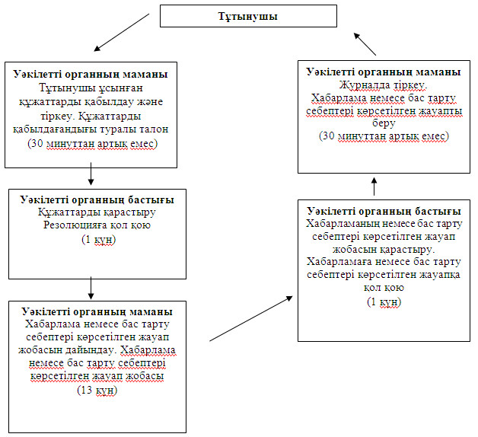

© 2012. Қазақстан Республикасы Әділет министрлігінің «Қазақстан Республикасының Заңнама және құқықтық ақпарат институты» ШЖҚ РМК

